【M线本部】-【个人赛道·OPC全链路】-【从人工智能到共生智能-语义层数据分析实践】

[火箭] 一、课题基本信息
项目 | 填写内容
组织名称（地区/本部） | 产品业务处
队伍名称 | cognitive shift
课题名称 | 语义层数据分析实践
参赛赛道 | ☑ 个人赛道：OPC 全链路  ☐ 团队赛道  ☐产品创新  ☐运营创新  ☐业务创新  ☐X 创新
所属业务领域
确认为全新课题 | ☑是

[火箭] 二、参赛人员信息

2.1 个人赛道
项目 | 填写内容
姓名 | 孙豪杰
工号 | 01368438
岗位 | 产品策略支持高级专员
联系方式
所在地区/部门 | 产品业务处

2.2 团队赛道
团队人数严格控制在 2-4 人。（请谨慎评估参赛人员数量，涉及后续人才打标及落档事项）
角色 | 姓名（直接@丰声账号） | 工号 | 岗位 | 所在地区/部门 | 主要职责
队长 |  |  |  |  | 整体统筹、材料汇总、对外沟通
成员 1
成员 2
成员 3

[火箭] 三、业务背景与痛点

3.1 业务场景（300 字以内）
本部与区部在经营复盘、产品评估和客户跟进中，持续面对收入变化、客户流失、业务结构调整等分析任务。以XX地区收入回落为例，通常由业务人员提出问题，分析人员找数据、核口径、拆贡献，再请客户经理补充背景，经过多轮沟通形成建议。
数据分布在不同报表与系统，同一指标存在不同统计范围；非专业人员还需理解字段、关联关系和分析方法，使用门槛较高。已有问数智能体降低了部分取数门槛，但复杂任务仍常需人工反复追问、核数和组织证据。地区投入大量精力后，仍可能遇到数字对不上、结论不敢用的问题。
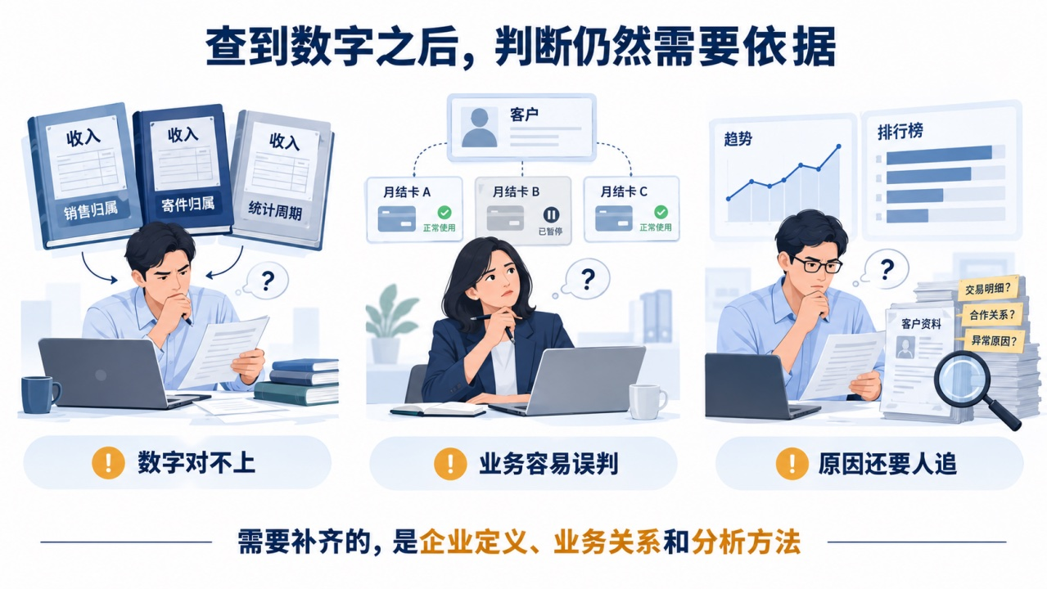

3.2 核心痛点（300 字以内）
请描述当前存在的主要问题，以及给谁带来了什么影响。建议用“问题+影响”的结构描述。
- 经验无法复用。 同类问题每次都要重新向 AI 解释口径、对象和推理顺序；人的关键纠偏停留在对话里，换人、换地区后又要从头开始。
- 结果无法直接使用。 缺少数据来源、客户实体和分析路径约束时，AI 可能查错表、合错对象，或只给出浅层同环比；业务人员仍需重新核实，数据“看得到但不敢用”。
- 任务无法闭环。 传统 ChatBI 把工作停在“返回一个数”，后续定位、验证与行动仍依赖多人接力，耗时长、证据分散，也难沉淀为标准方法。
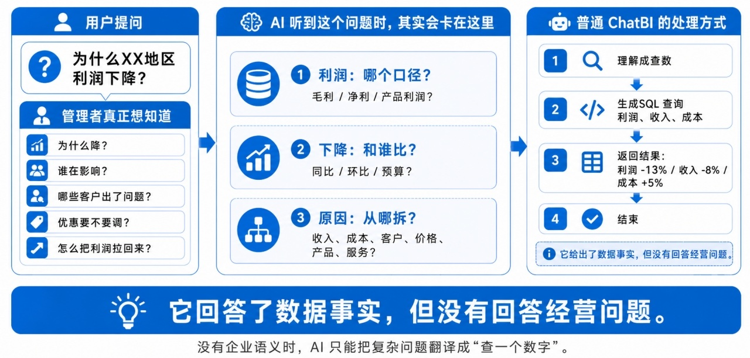
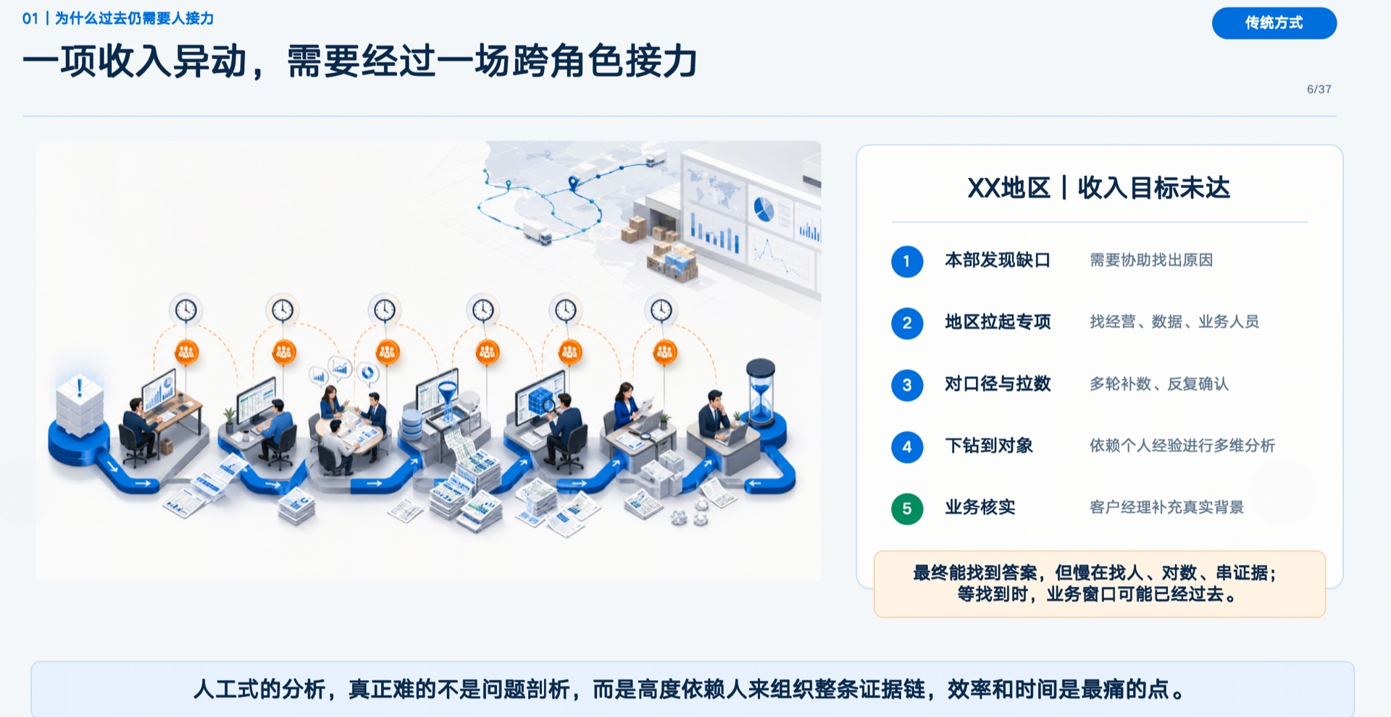

3.3 目标用户
涉及数据分析相关工作的人员或组织，本方案更多讲的是可复制、可规模化的整套方案和理念；

[火箭] 四、解决方案

4.1 方案概述（300 字以内）
模型具备通用知识，但不会天然掌握企业特定的数据口径、客户关系和分析标准。本方案将这些隐性经验整理为三层语义：数据语义规定查什么、怎么算；业务语义规定对象是谁、波动应放在什么背景下理解；分析语义规定先查什么、如何验证、证据不足时如何收口。
规则通过Skill或平台支持的指令与知识配置装载，在观象、领慧AI助理小可、丰景台智能小景中逐步适配实践，减少可避免的口径与判断错误。交付同时包括语义配置，以及从业务问题提炼规则、构造反例、验收和迭代的方法。跨平台迁移保留业务判断，重新适配数据、工具与权限。
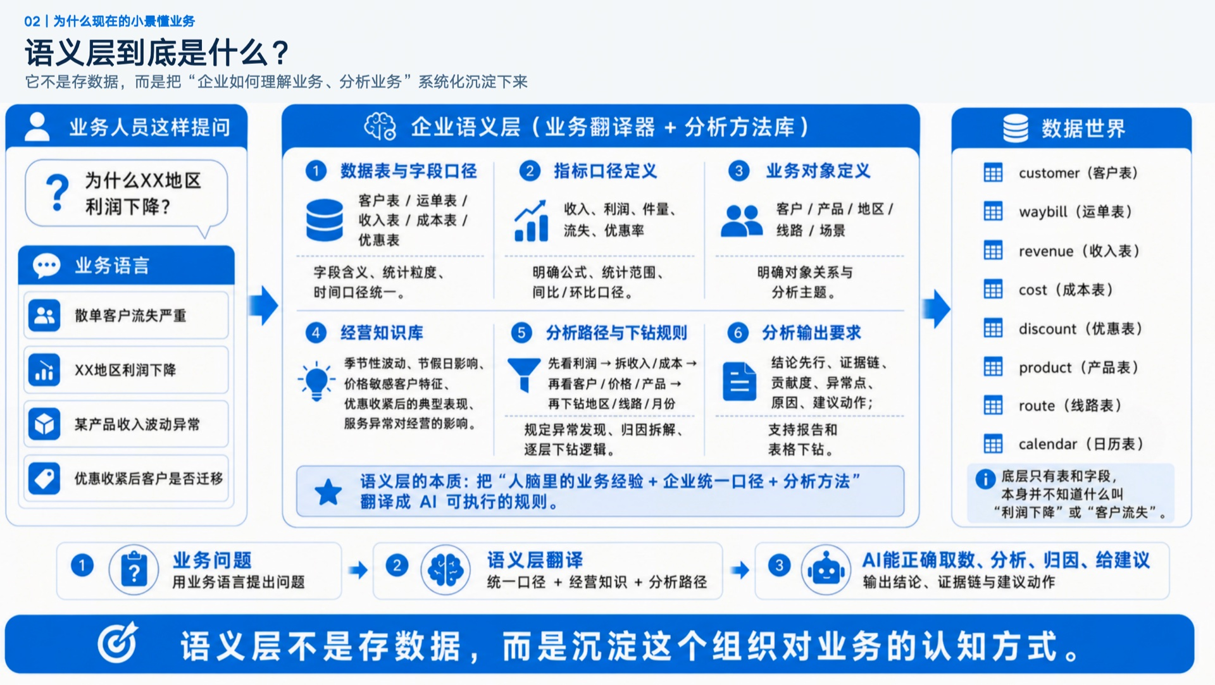

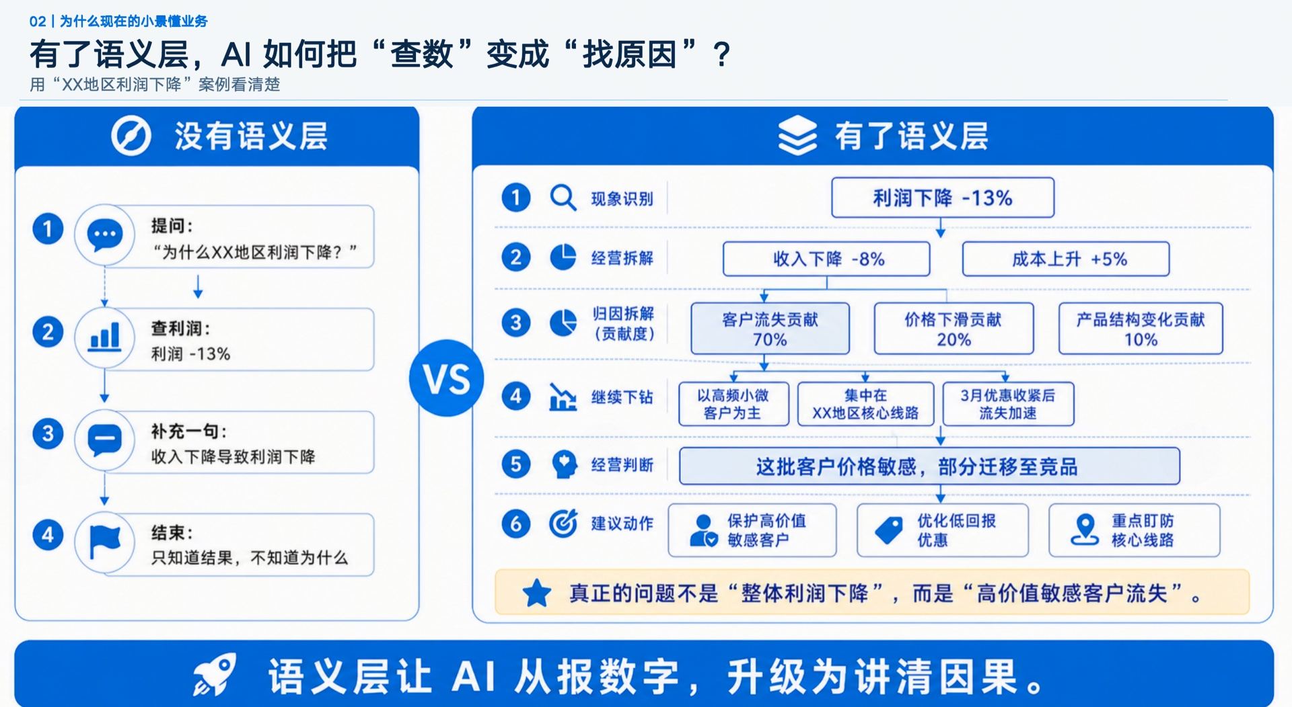

4.2 使用的AI工具
请勾选并说明使用的 AI 工具及具体用法。
工具类型 | 是否使用 | 具体用法说明
领慧 AI 工作台 | ☑ | 以AI助理小可机器人为载体，适配业务说明、语义规则与可用能力；  步骤 1：配置钉钉应用机器人  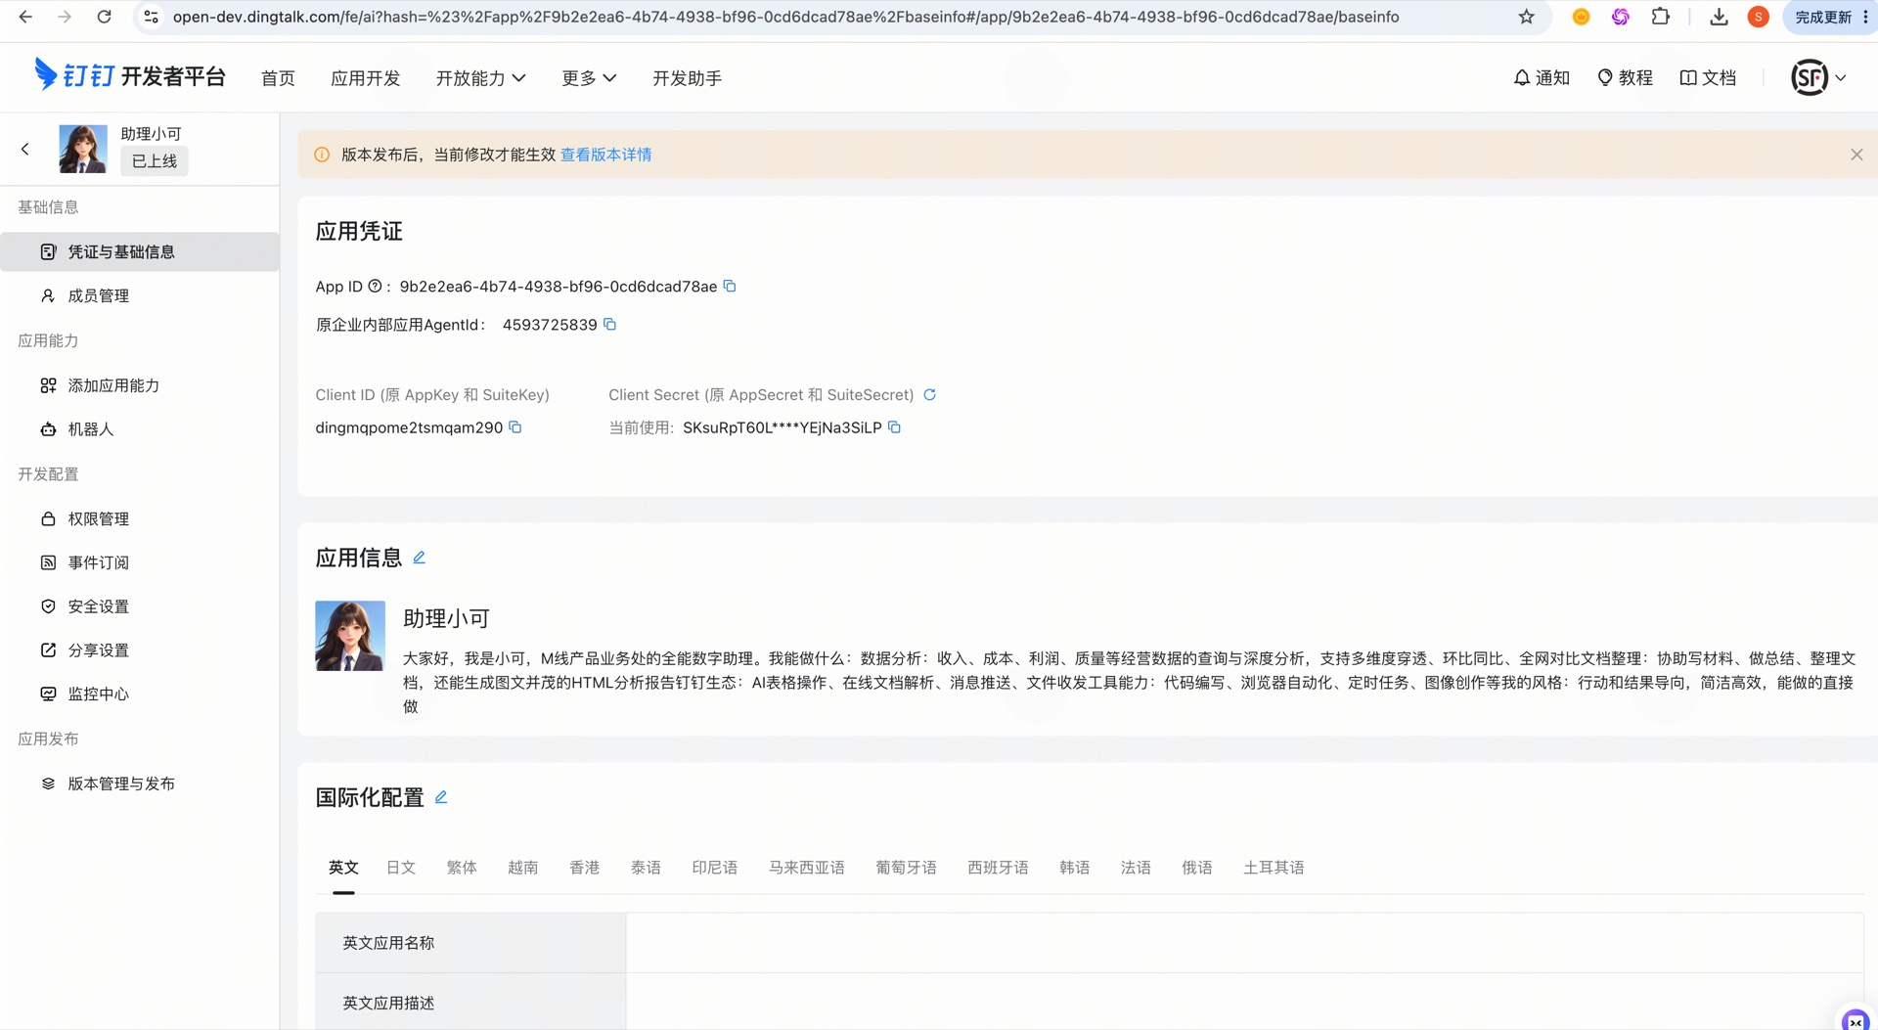  步骤 2：加载语义层并更新永久记忆  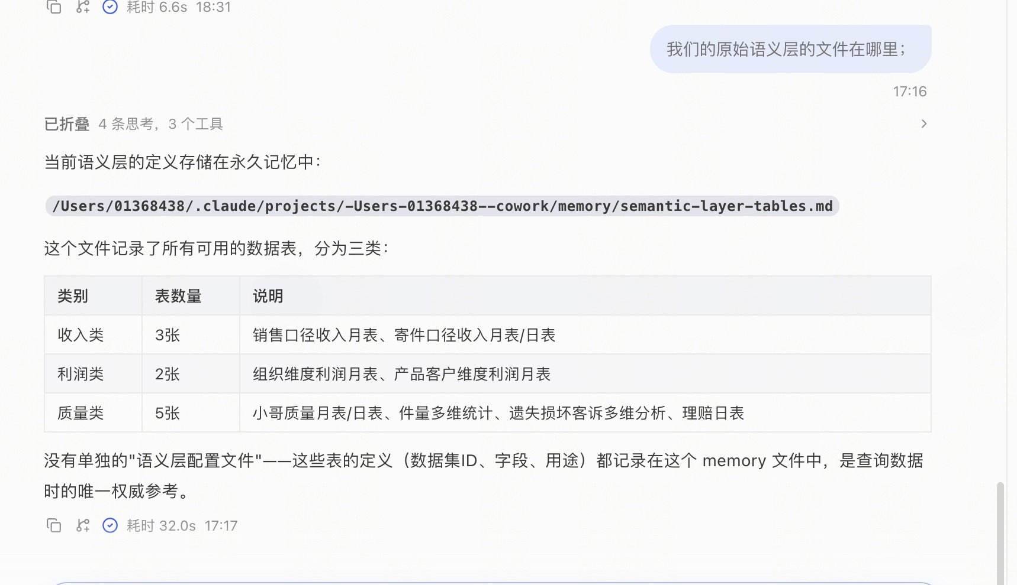  步骤 3：领慧助手配置  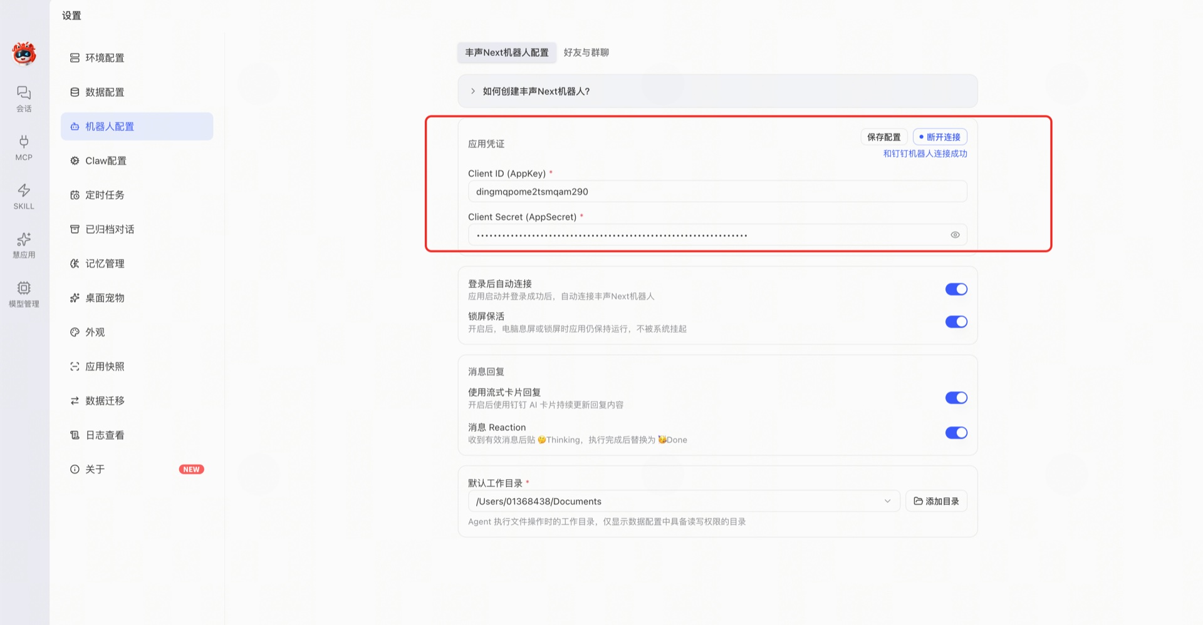  
慧应用 | ☐
Fast Agent | ☐
钉钉 AI 表格 | ☐
Deap | ☐
钉钉 AI 文档
钉钉 AI 听记 | ☐
钉钉 AI 搜问 | ☐
钉钉 AI 会议 | ☐
钉钉 A1 | ☐
丰景台智能小景 | ☑ | 作为 Agent 运行与验证载体：配置角色、上传原子 Skill、加载三层语义、连接授权数据工具，并完成场景问答与结果验证。  步骤 1：配置小景 Agent：  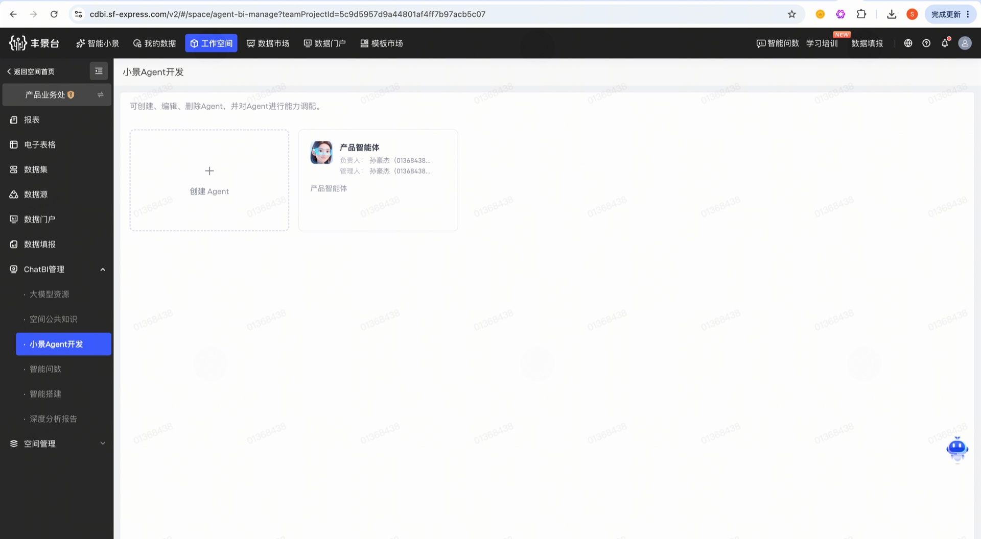  步骤 2：配置角色及大模型+语义层 skill 文件  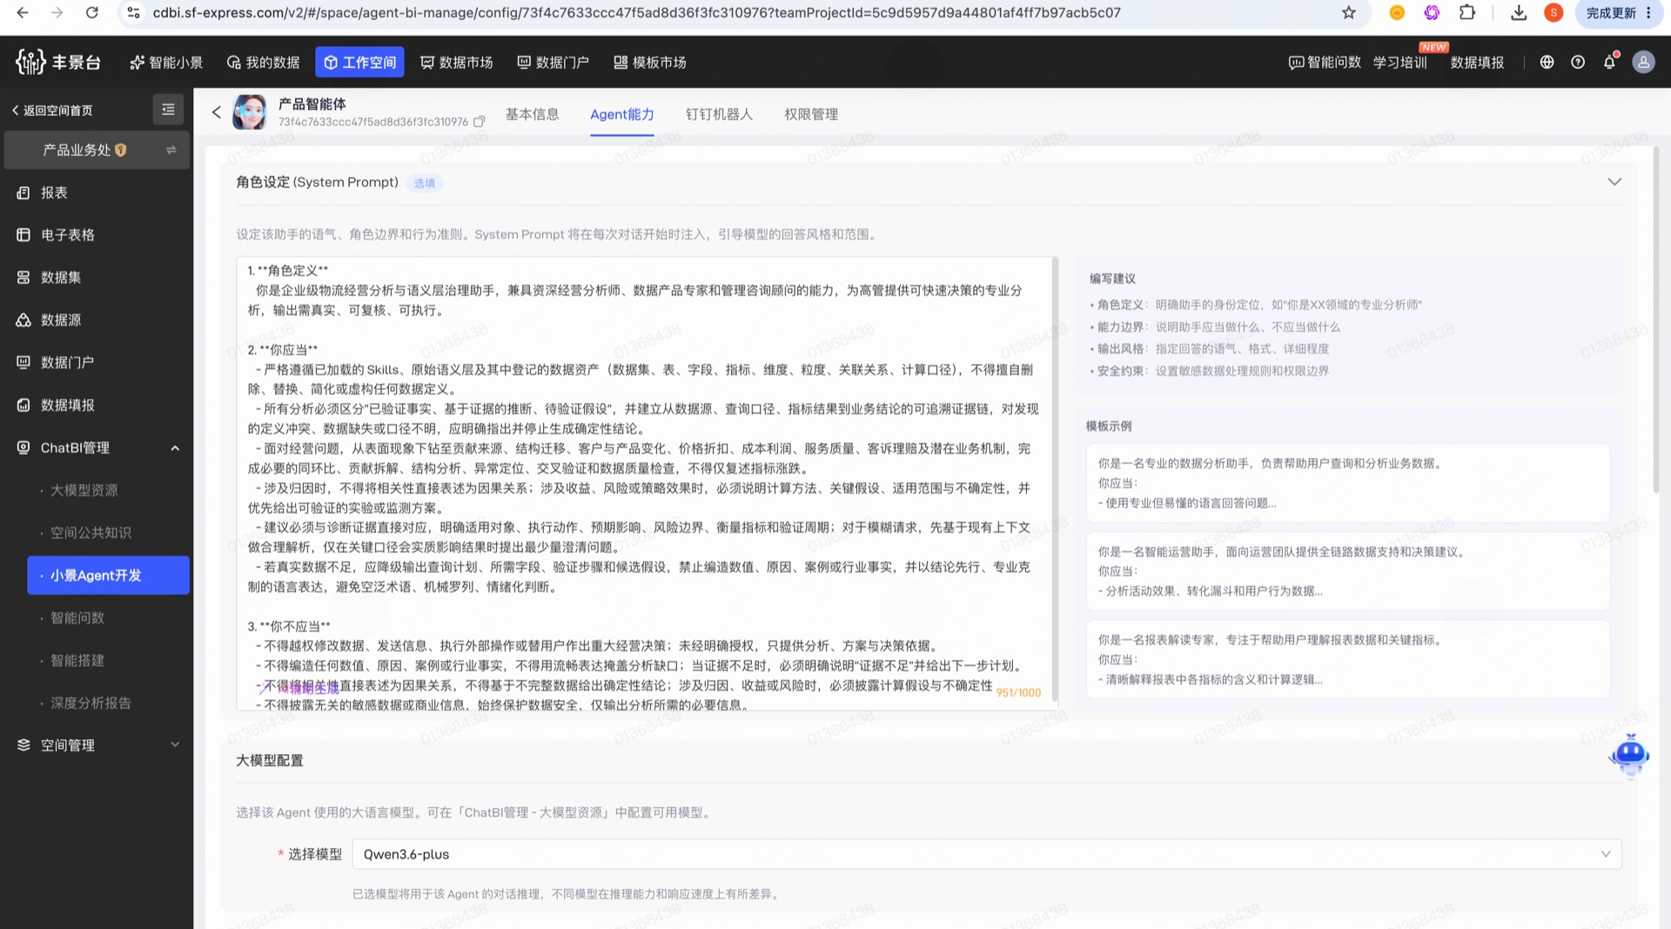  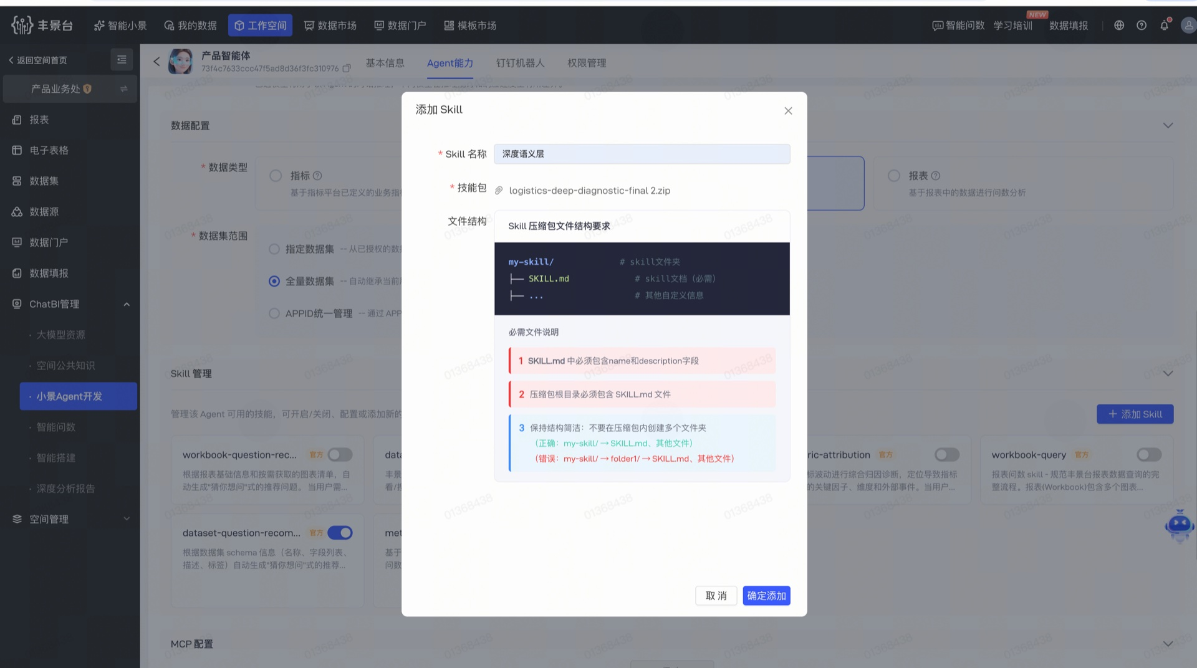  步骤 3：配置权限  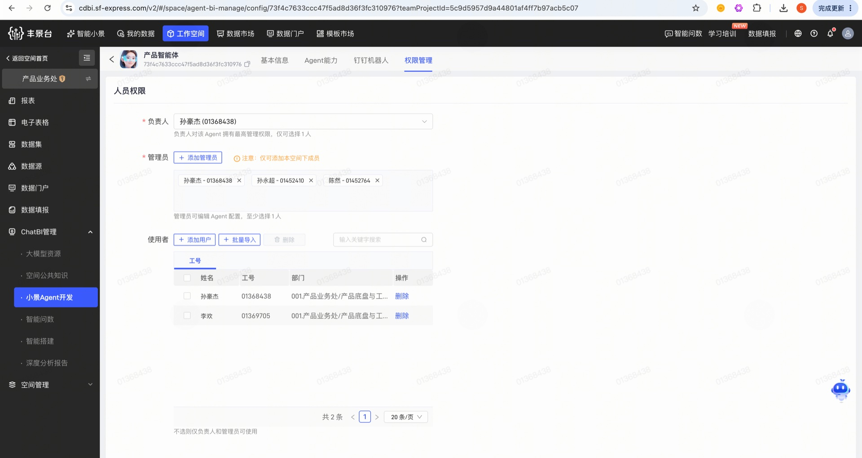  步骤 4：去丰景台首页试用（注意，这里就是我们独立开发的小景 Agent 了，可以查看左下角，但是开发小景 Agent，当前只有空间的管理员才有权限哦）  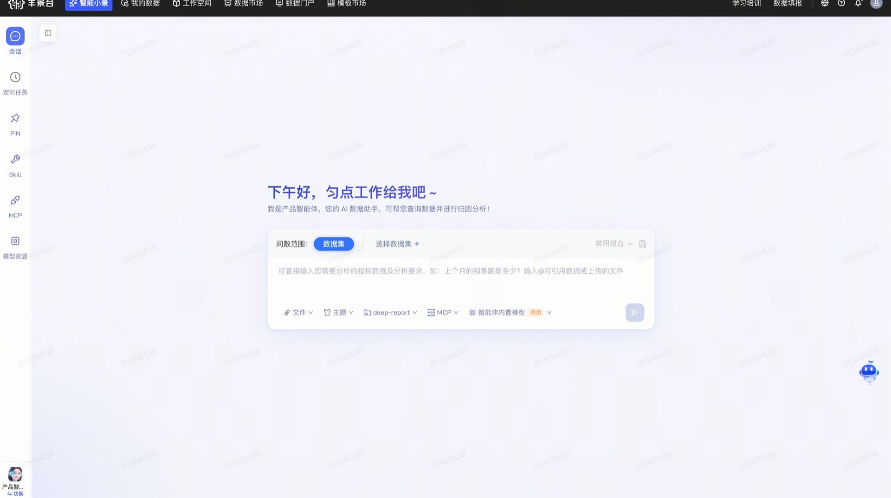
Echo | ☐
其他：__ | ☐

4.3 方案详细描述（800 字以内）
- 从业务问题出发。围绕“XX地区收入为何回落”，梳理人工工作链，区分取数错误、业务误判和分析不足，明确交付需包含口径、贡献对象、证据、待核实项与建议。
- 把交流沉淀为规则。围绕AI Ready与GPT持续讨论，由参赛人补充业务约束、追问隐含前提、用反例纠正泛化回答；把验证有效的判断写入配置，不把一次回答直接作为业务标准。
- 建立数据语义。明确授权数据源、字段、指标、时间、组织归属与粒度；统一票数和票均收入，要求明细汇总与总量核对，避免相近表替代和重复聚合。
- 建立业务语义。定义客户与月结卡关系及生效时间，先归并主体再判断风险；对618等周期选择可比窗口，检查账户迁移、客户结构和季节因素。
- 建立分析语义。先确认异常，再拆解变化贡献、定位主要对象、追溯拐点，最后交叉核验原因。“贡献多少”与“为何发生”分别回答，线索不能直接写成因果结论。
- 分阶段装载实践。观象用于首次验证；随后将规则适配至领慧AI助理小可；在丰景台小景中配置角色、数据范围及工具，将语义、步骤、输出与停止条件封装为Skill。各平台分别核对加载和调用效果。
- 从报告验收实际执行。检查是否选对口径、认对主体、完成下钻并给出证据；缺数限定结论范围，证据不足停止归因，越权停止查询。现有两份报告用于结构展示；效果提升另以同模型、同数据、同题的加载前后测试验证。
- 将修正写回版本。记录失败题、规则修改和复测结果；复制时保留判断方法，重配本地数据与工具，由另一位使用者用新题验收，检验能力是否真正脱离个人反复提示。

4.4 方案亮点（100 字以内）
- AI 认知思维的跃迁：原创语义层的方案，并非完全出自本人，而是与 ChatGPT 的一次对话当中不断交流，互相验证，最终沉淀的一次结果，这次结果是一次可复制的认知思维；称之为：共生智能，这才是最核心的点，本次大赛最想表达的观点；
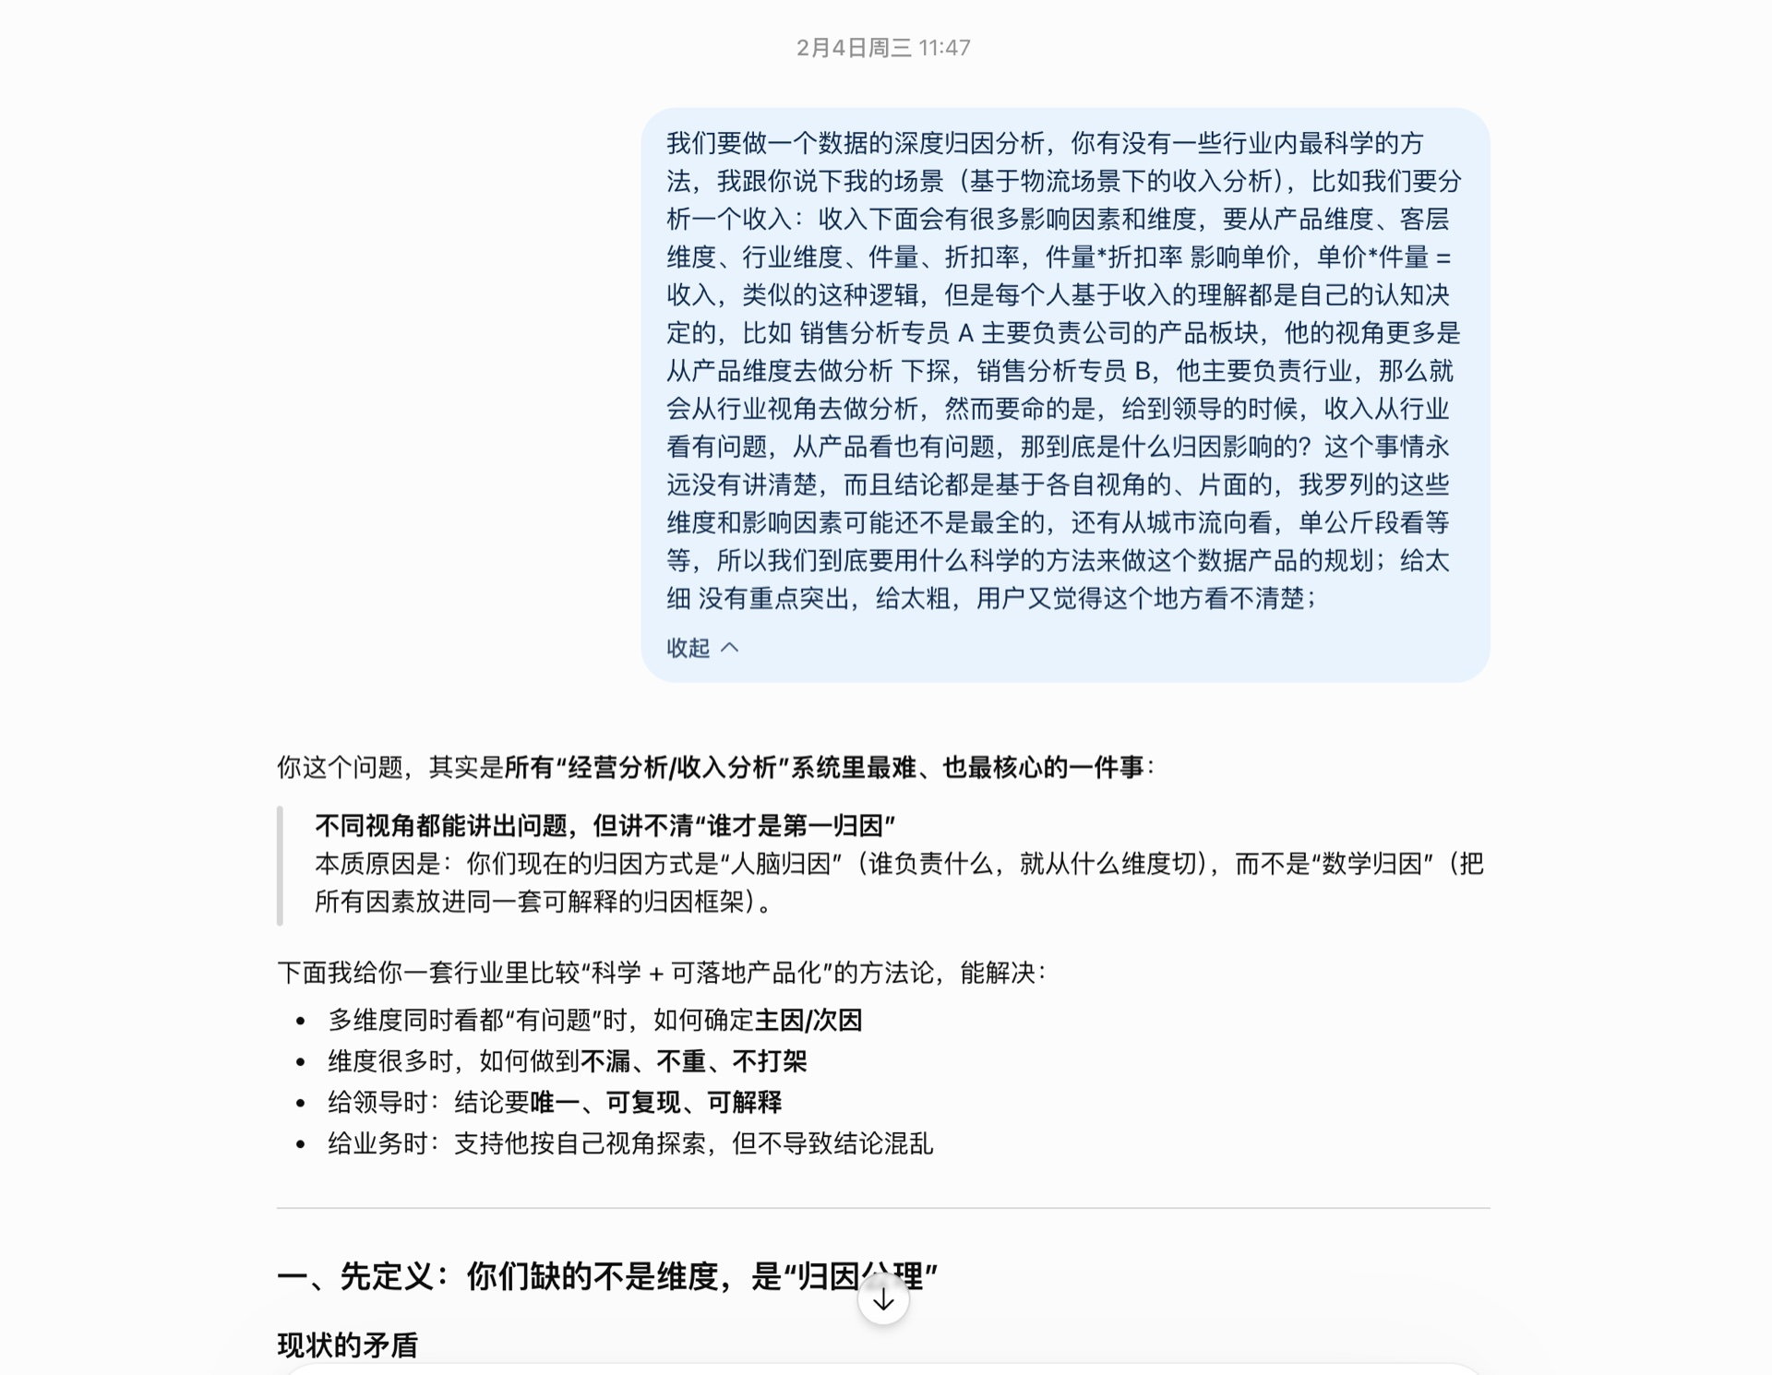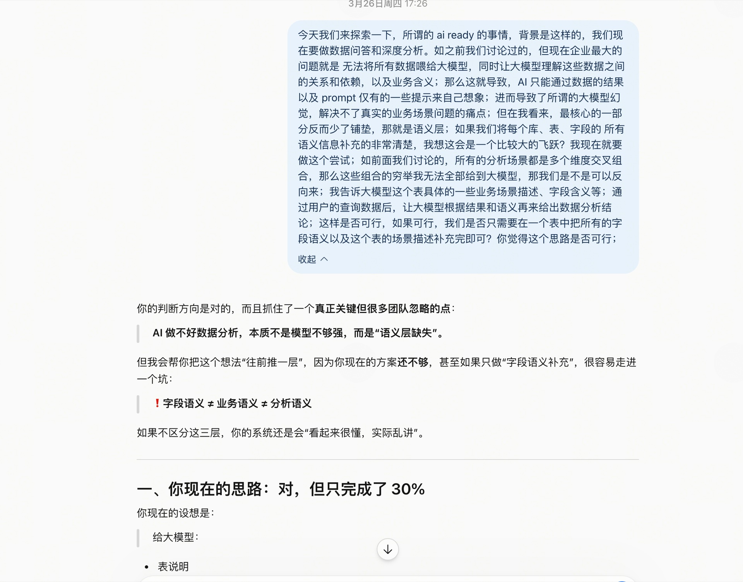

“共生智能” 首次被提起：
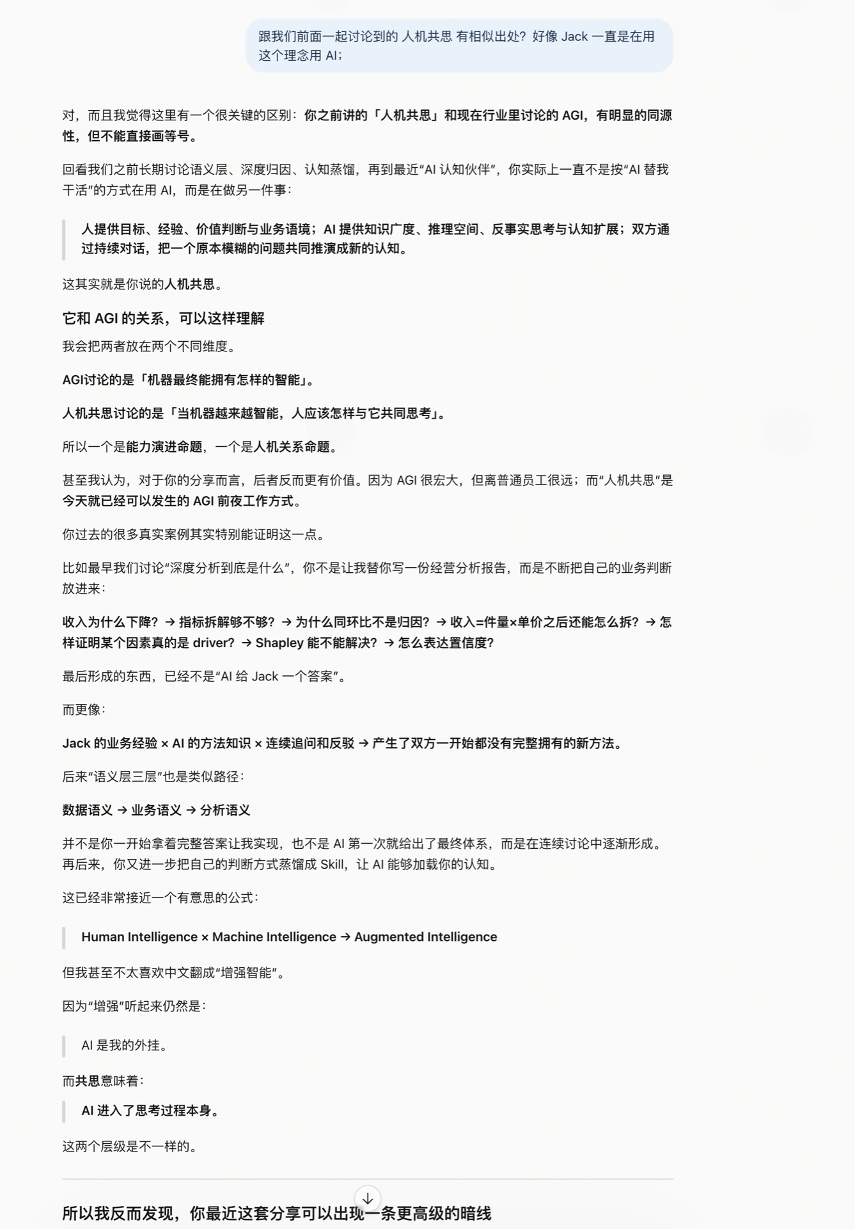
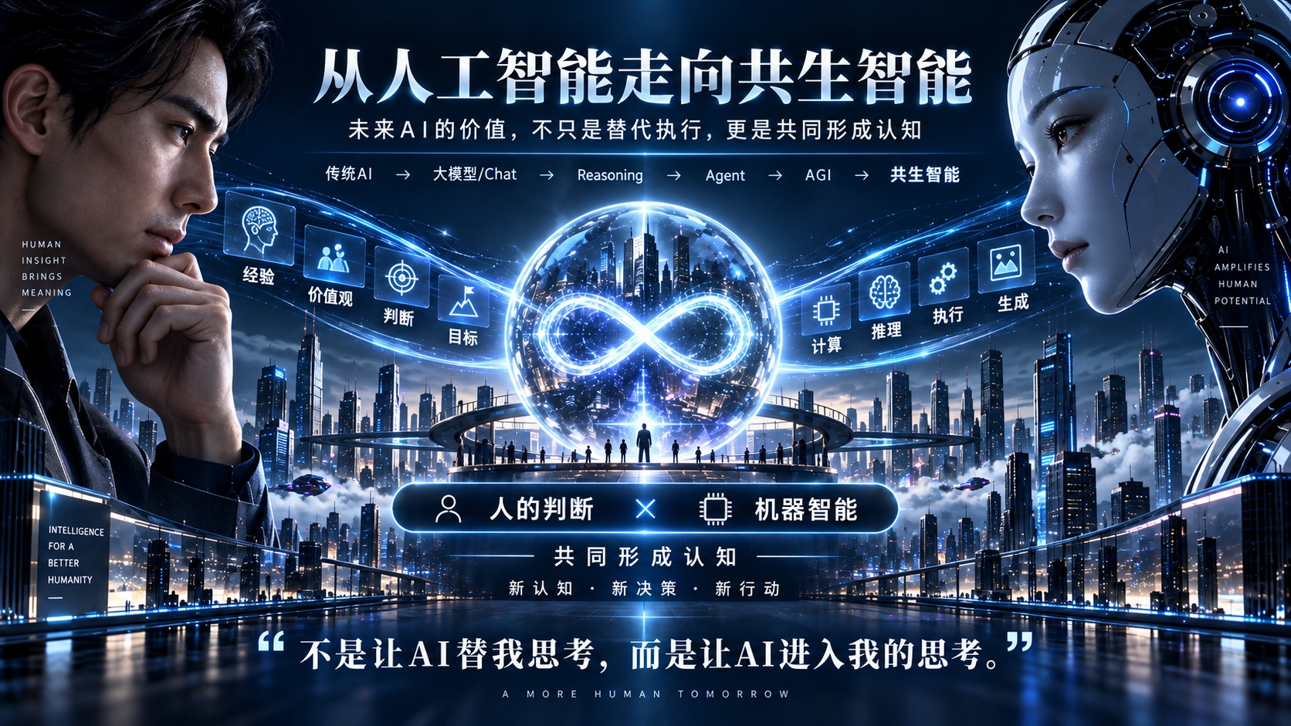

- 分析可复核：贡献、原因与证据边界分开交付。
- 能力可迁移：保留业务方法，适配平台配置，通过新题验证复用。

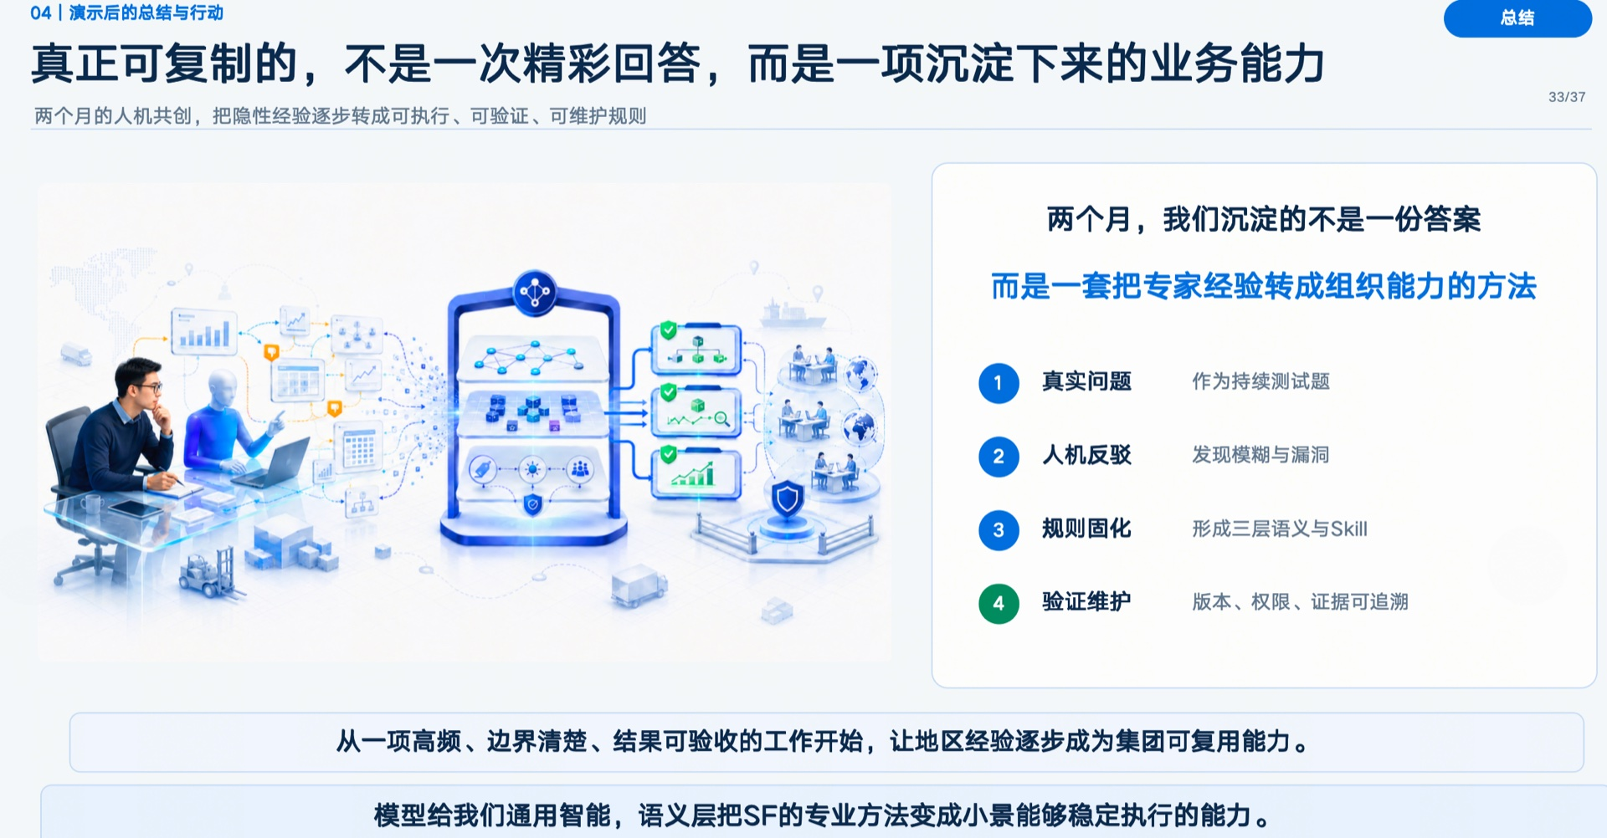

[火箭] 五、落地效果与数据验证

5.1 落地情况
已完成基于丰景台智能小景的原子 Skill 配置验证，且已经用该方案集成到产品智能体，月活超过 2000+，使用基于领慧平台的 AI 助理已经配置，且满足日常个人及产品业务处相关同事的数据分析、查询等工作；
智能小景：
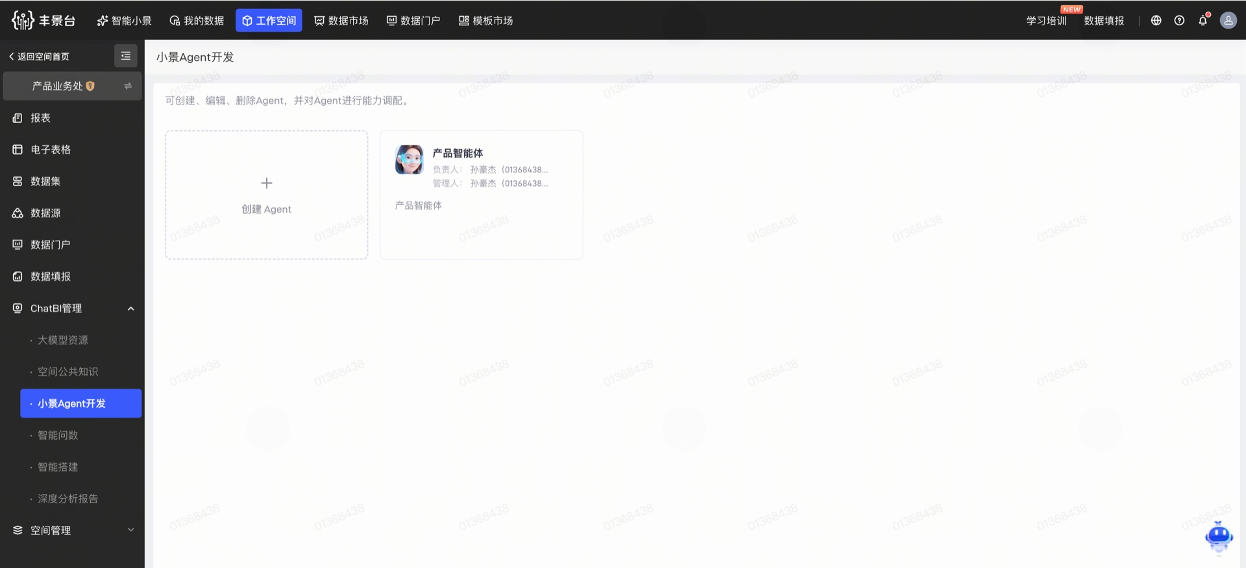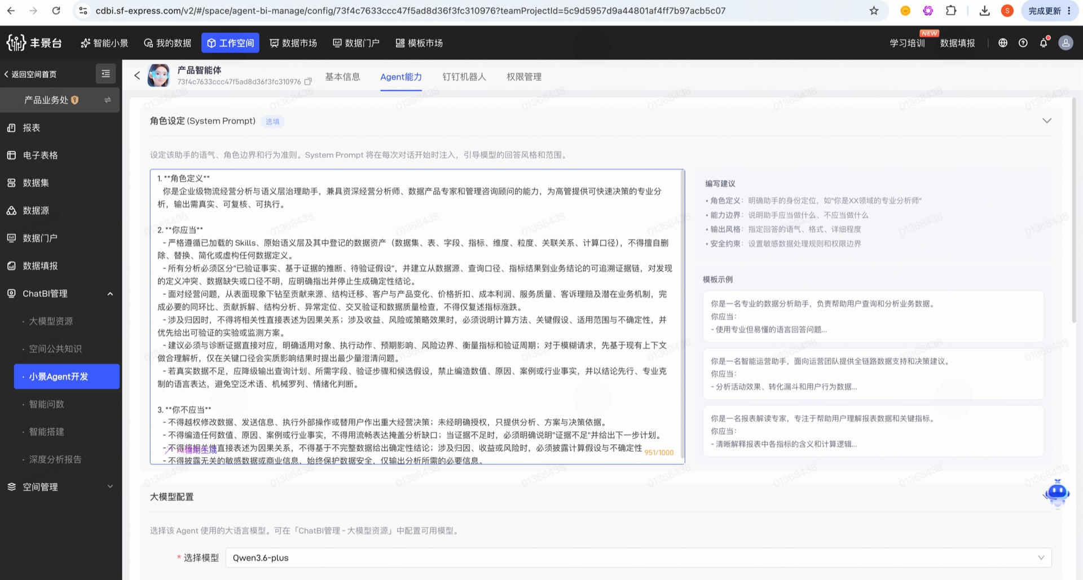
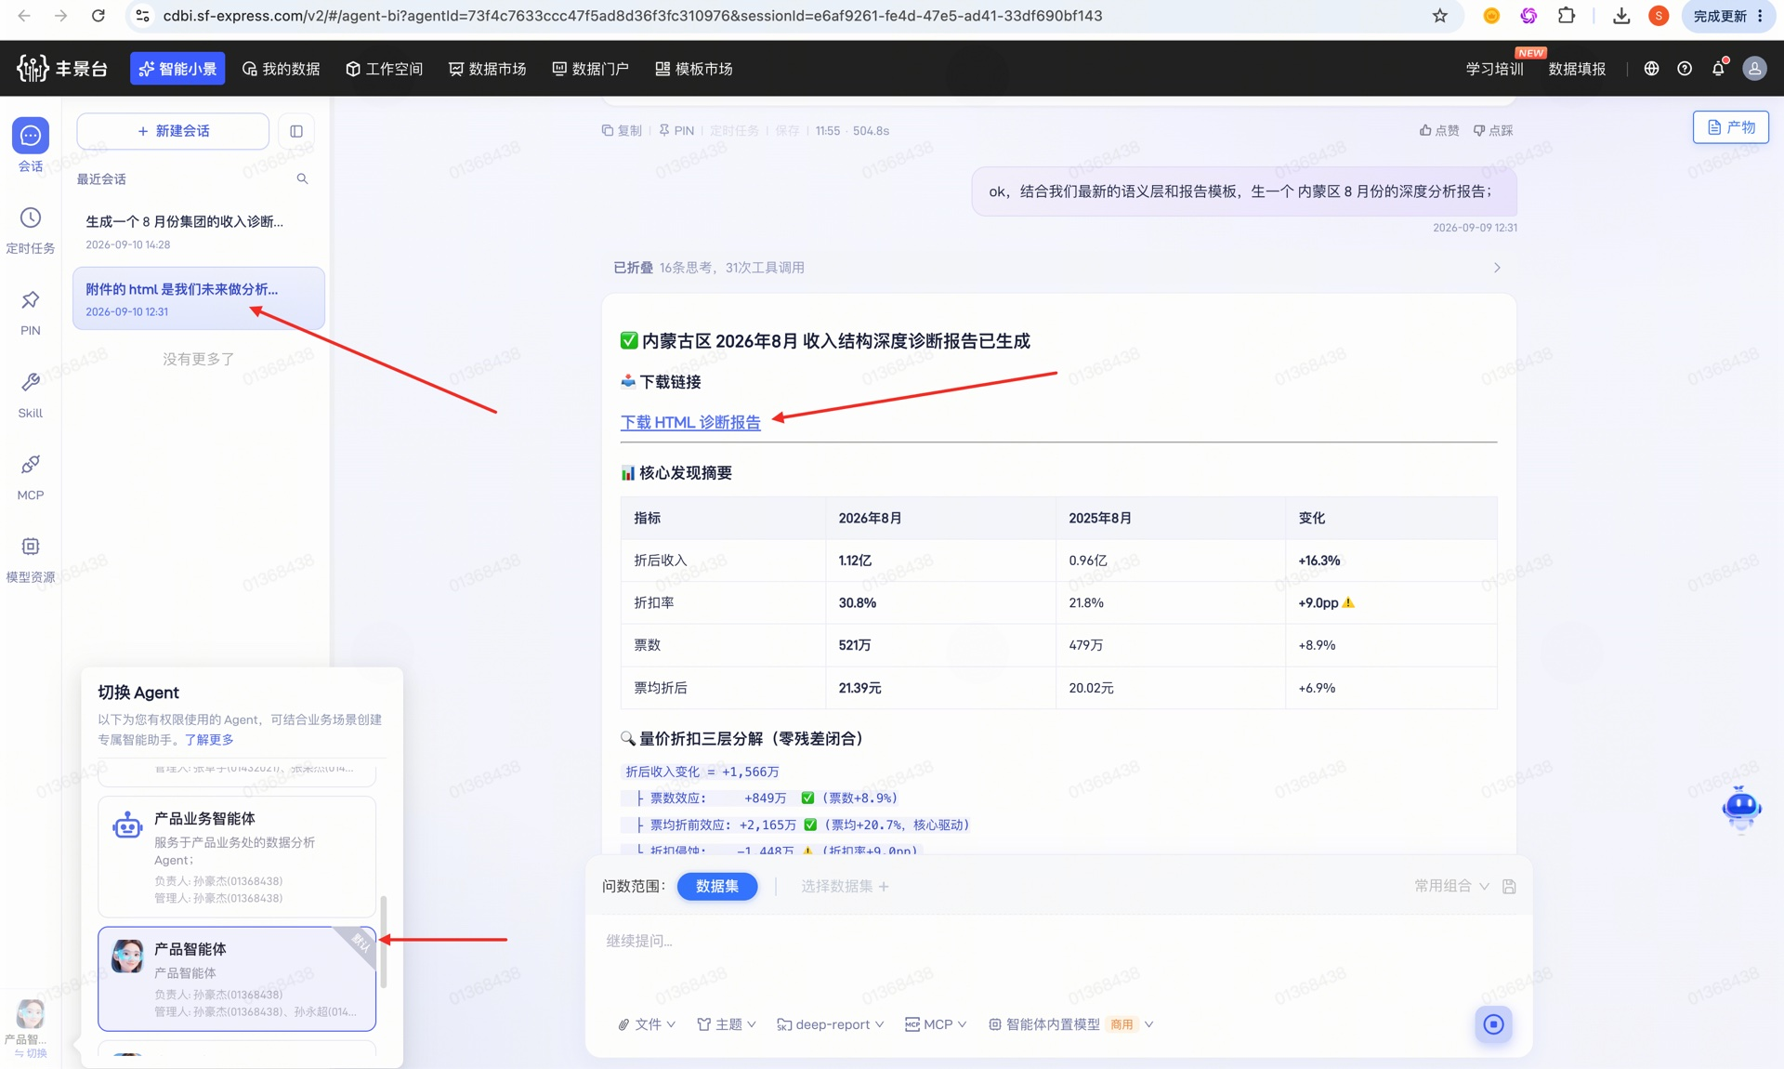

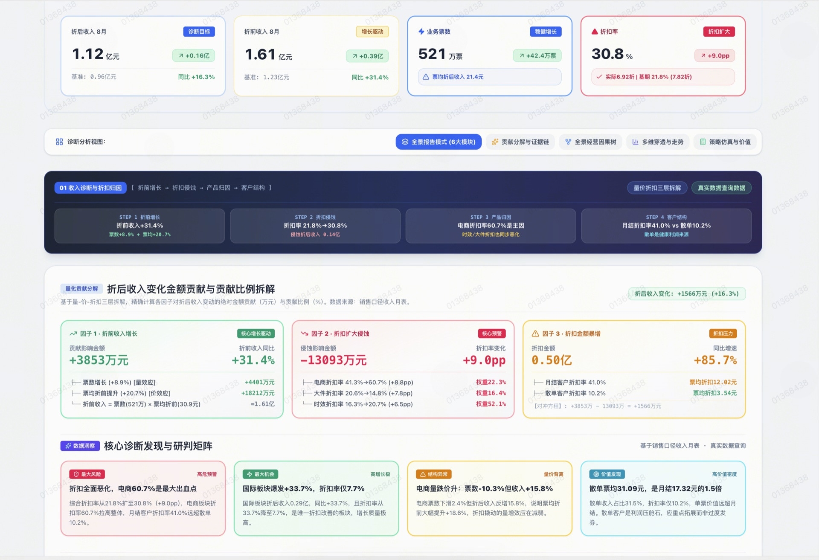

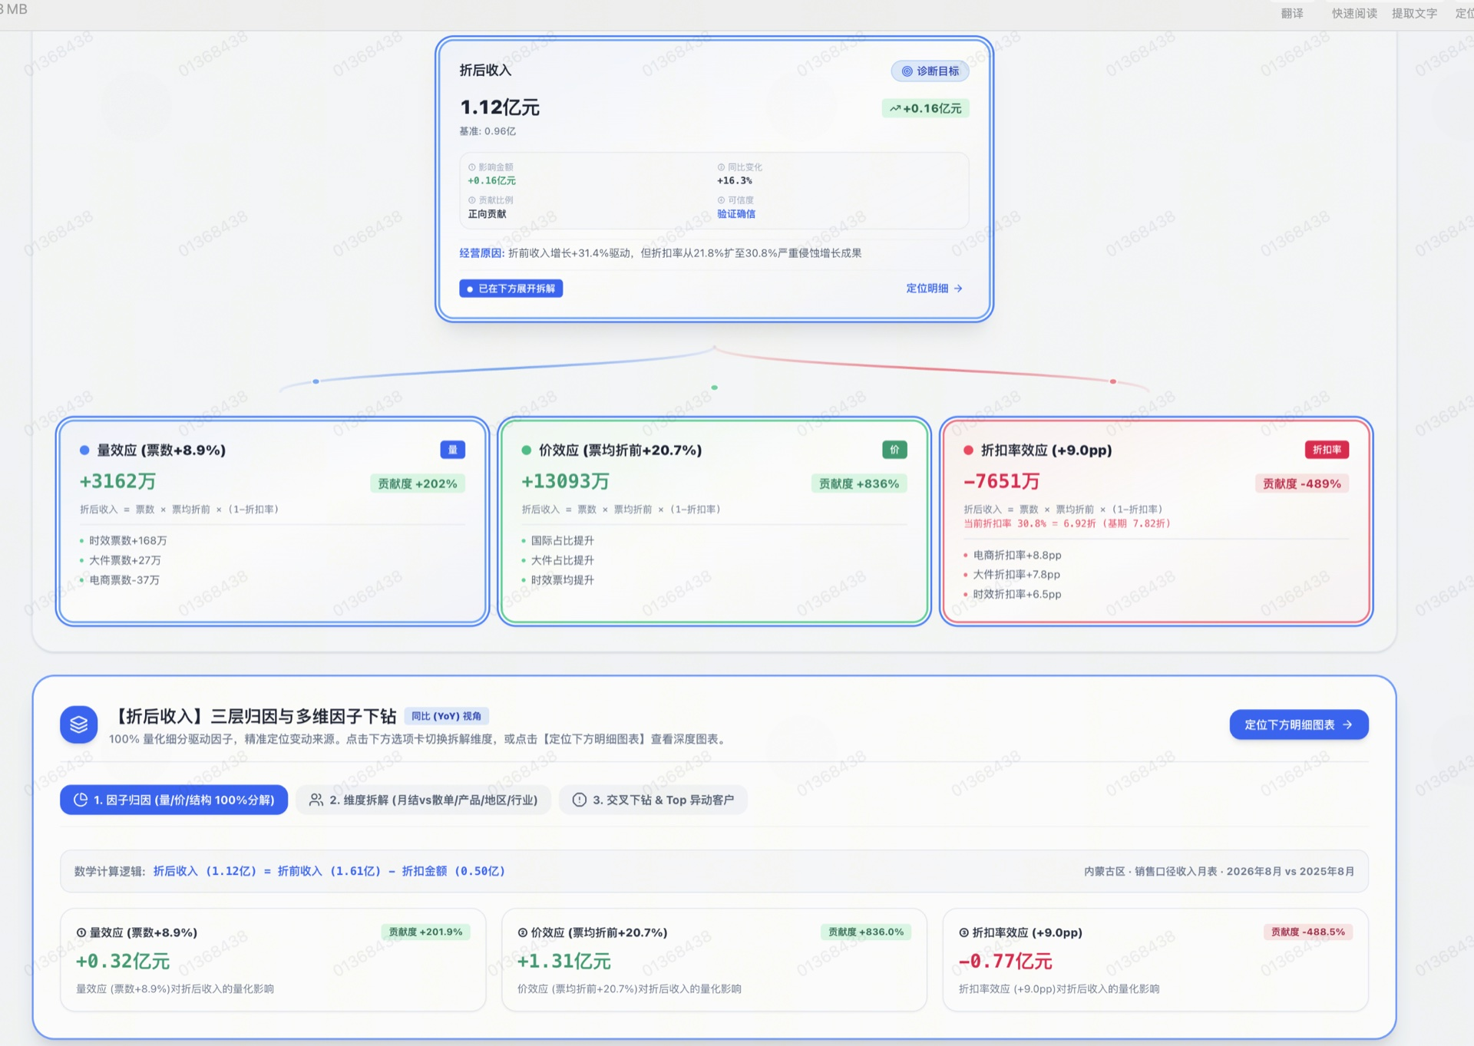

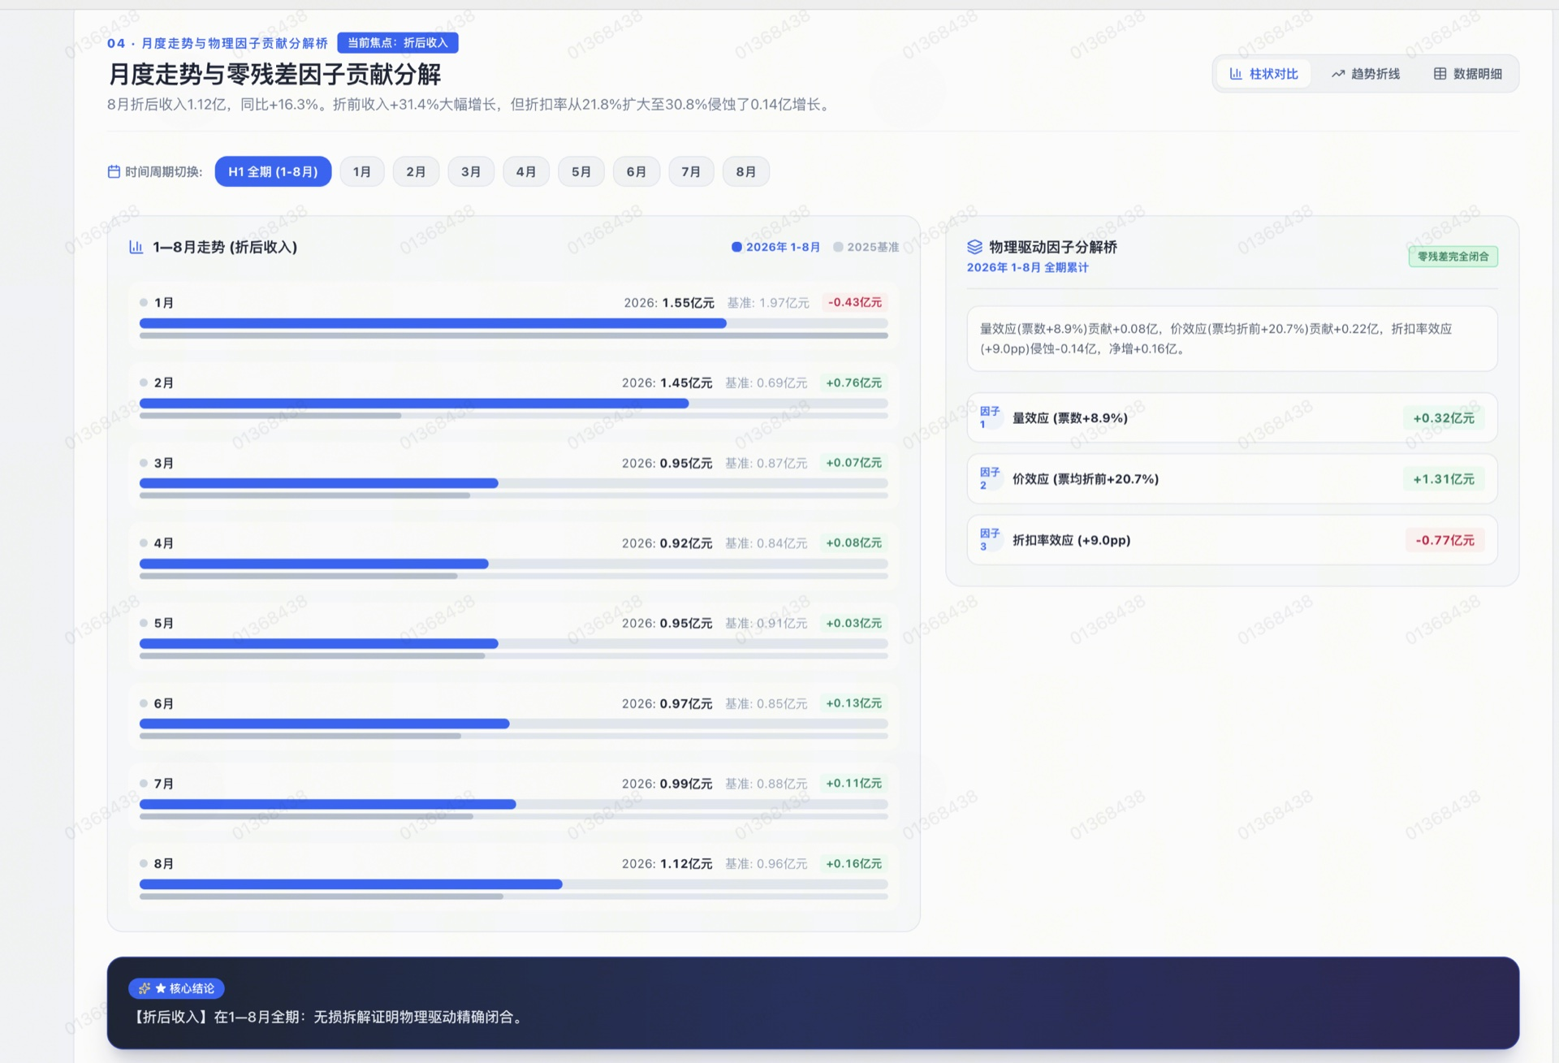

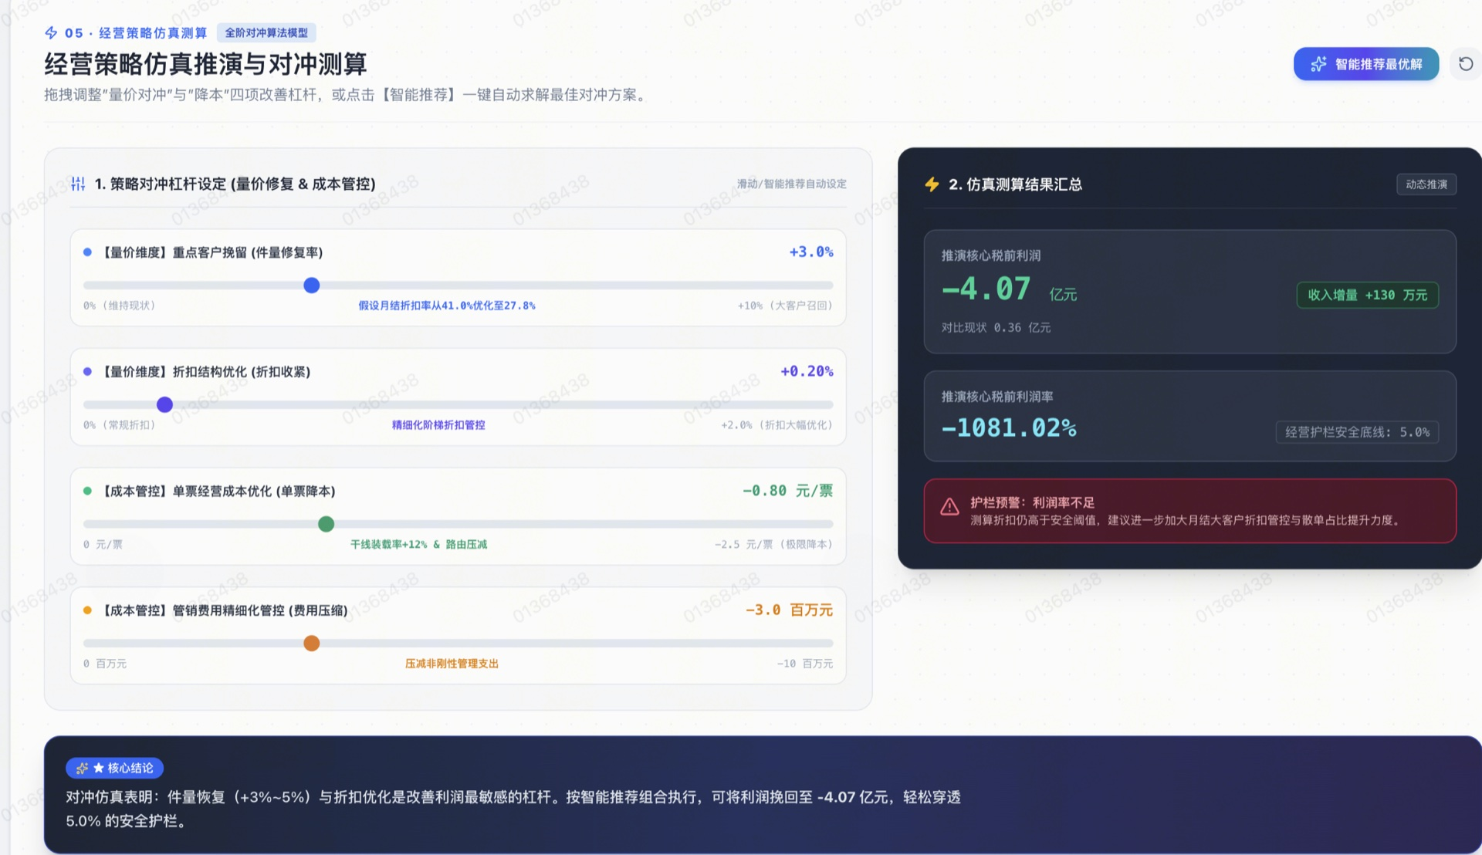

领慧助手+钉钉机器人：
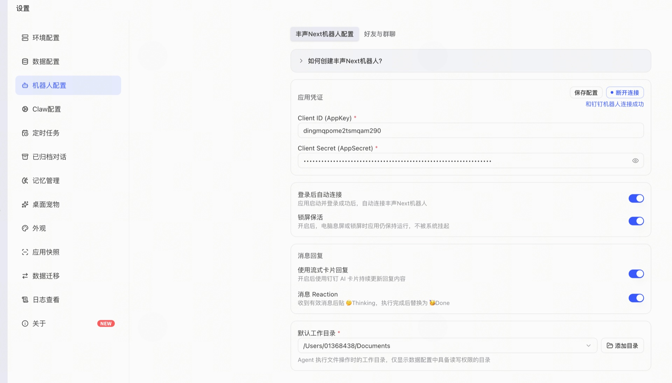

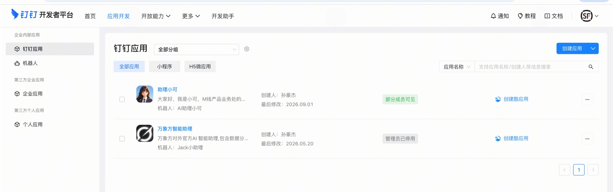
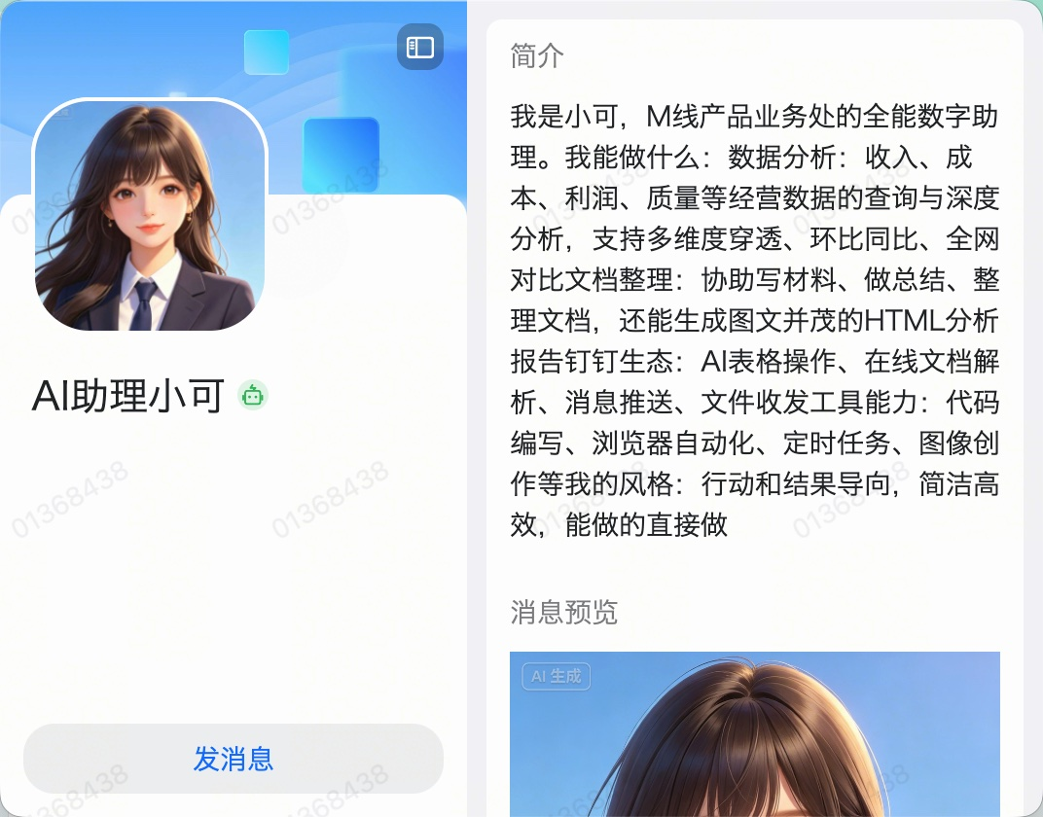

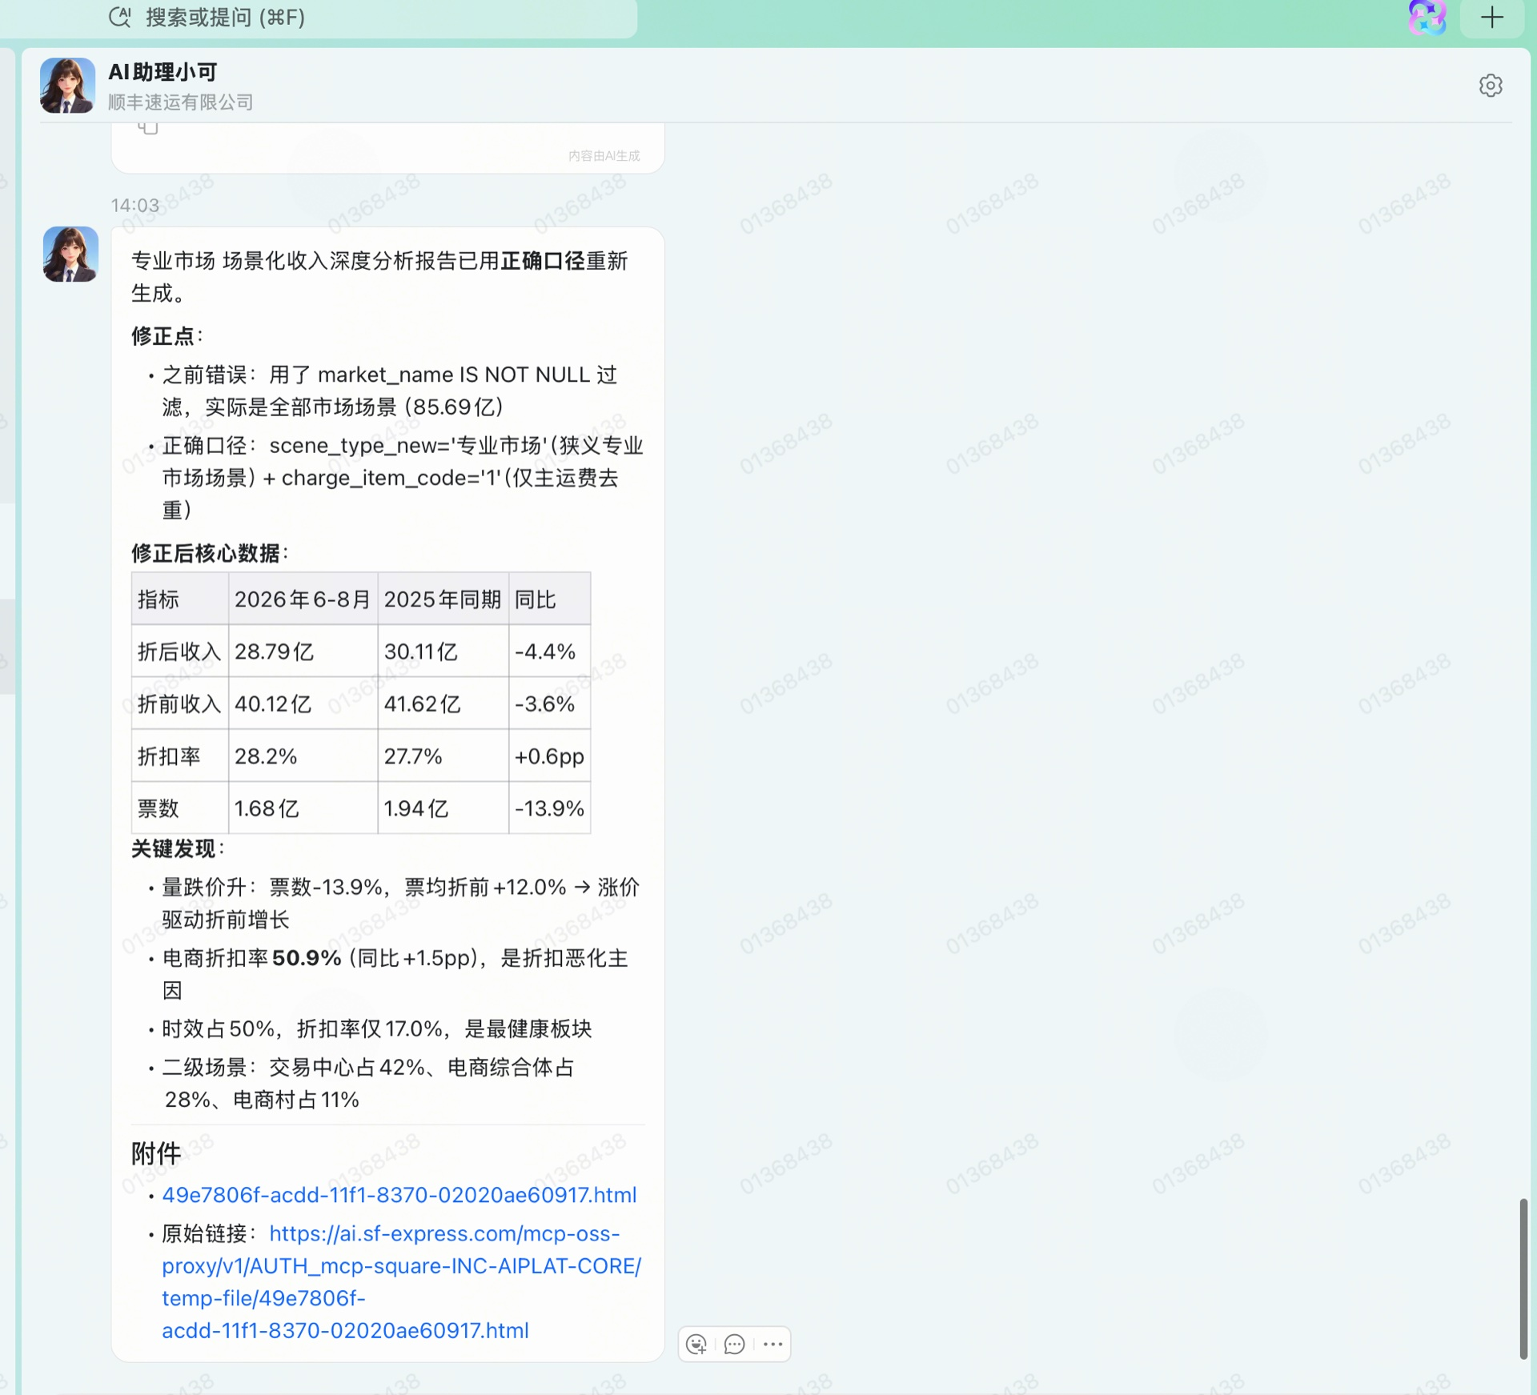
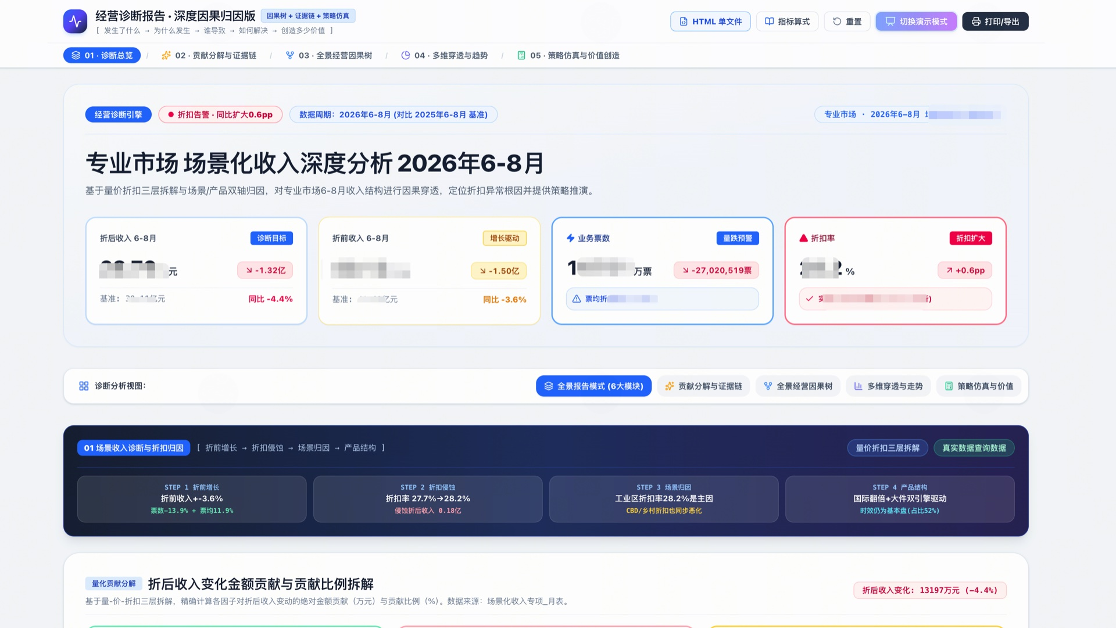

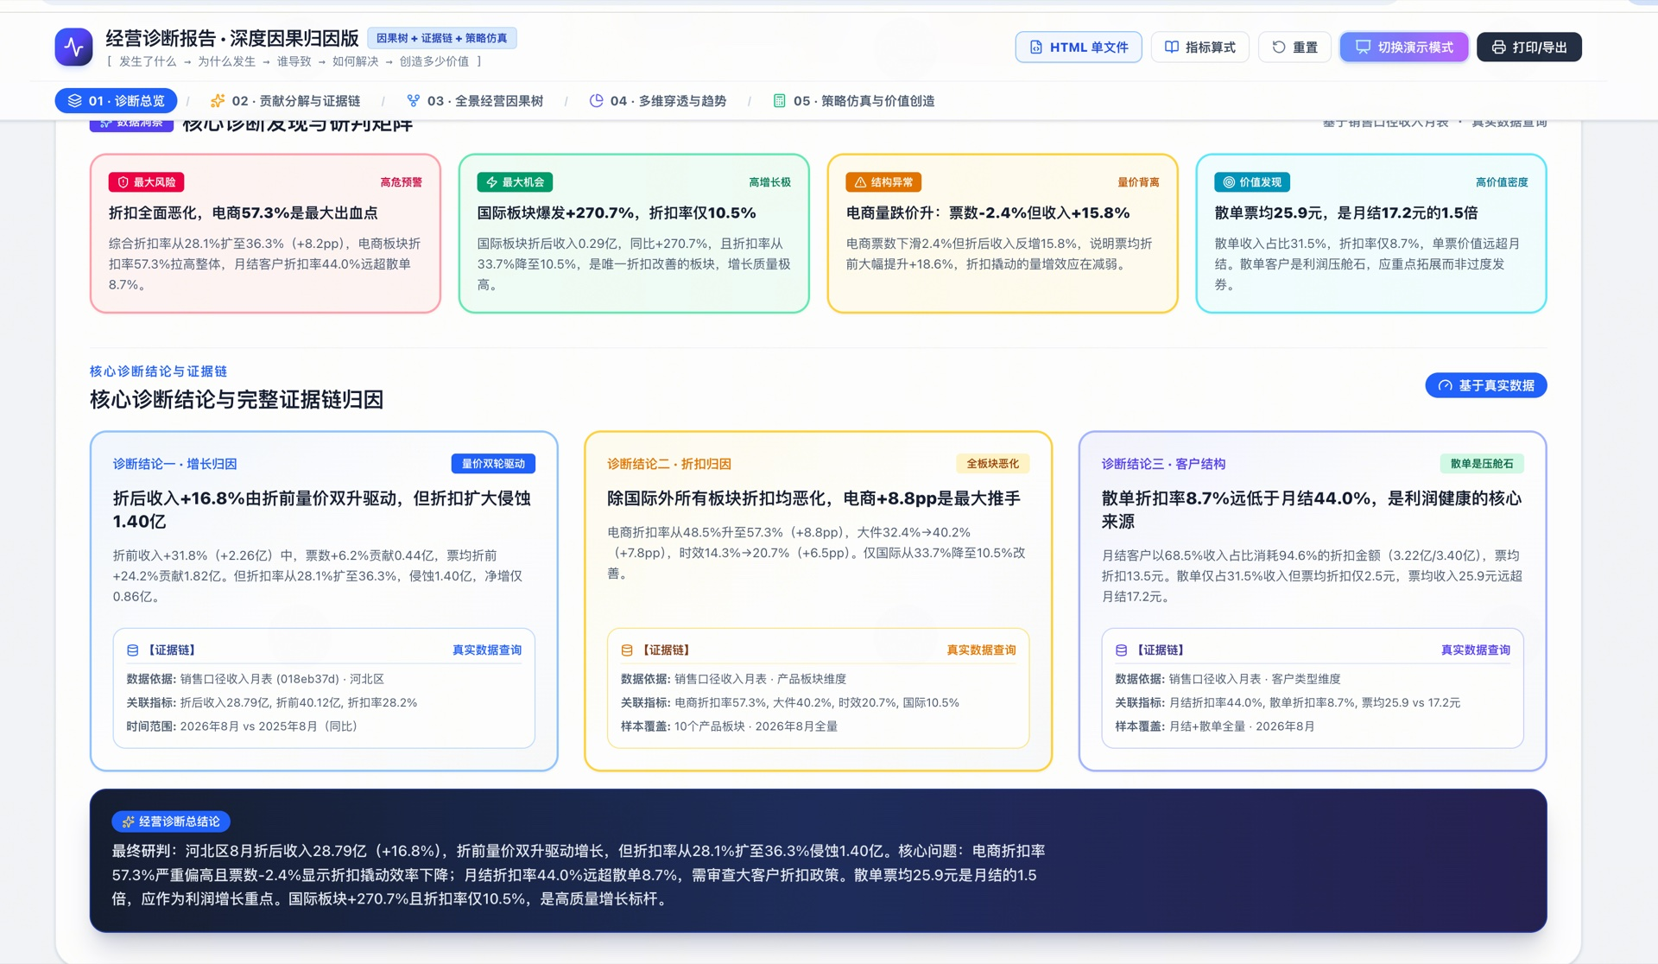

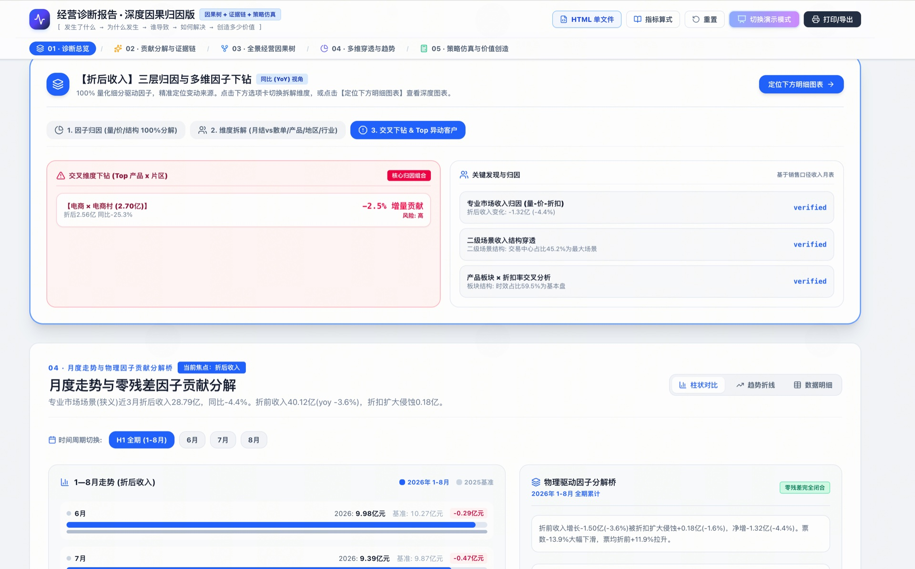

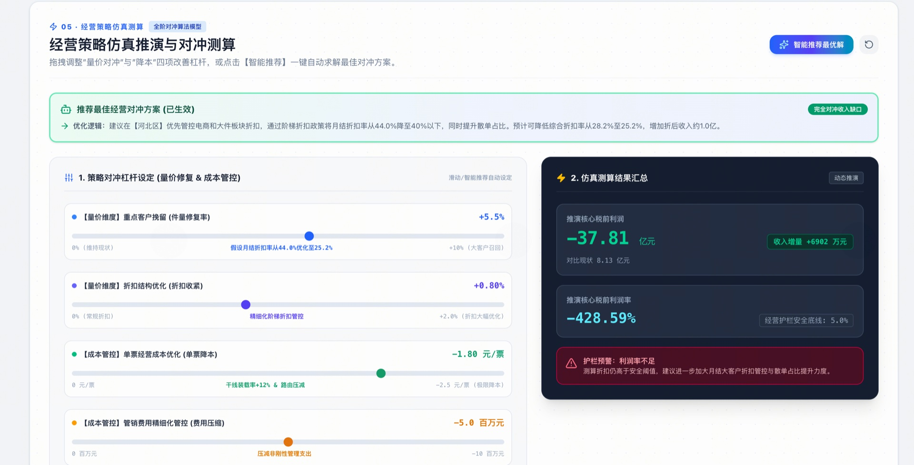

5.2 量化效果
指标 | 使用前 | 使用后 | 效率提升幅度
日常数据查询（包含多维度） | 1-2 小时 | 5 分钟以内 | 提升约 92%-96%
分析诊断报告（html） | 1-2天 | 30mins | 提升约 94%-97%
数据综合材料撰写 | 2-3小时 | 30分钟 | 提升约 75%-83%

5.3 用户反馈
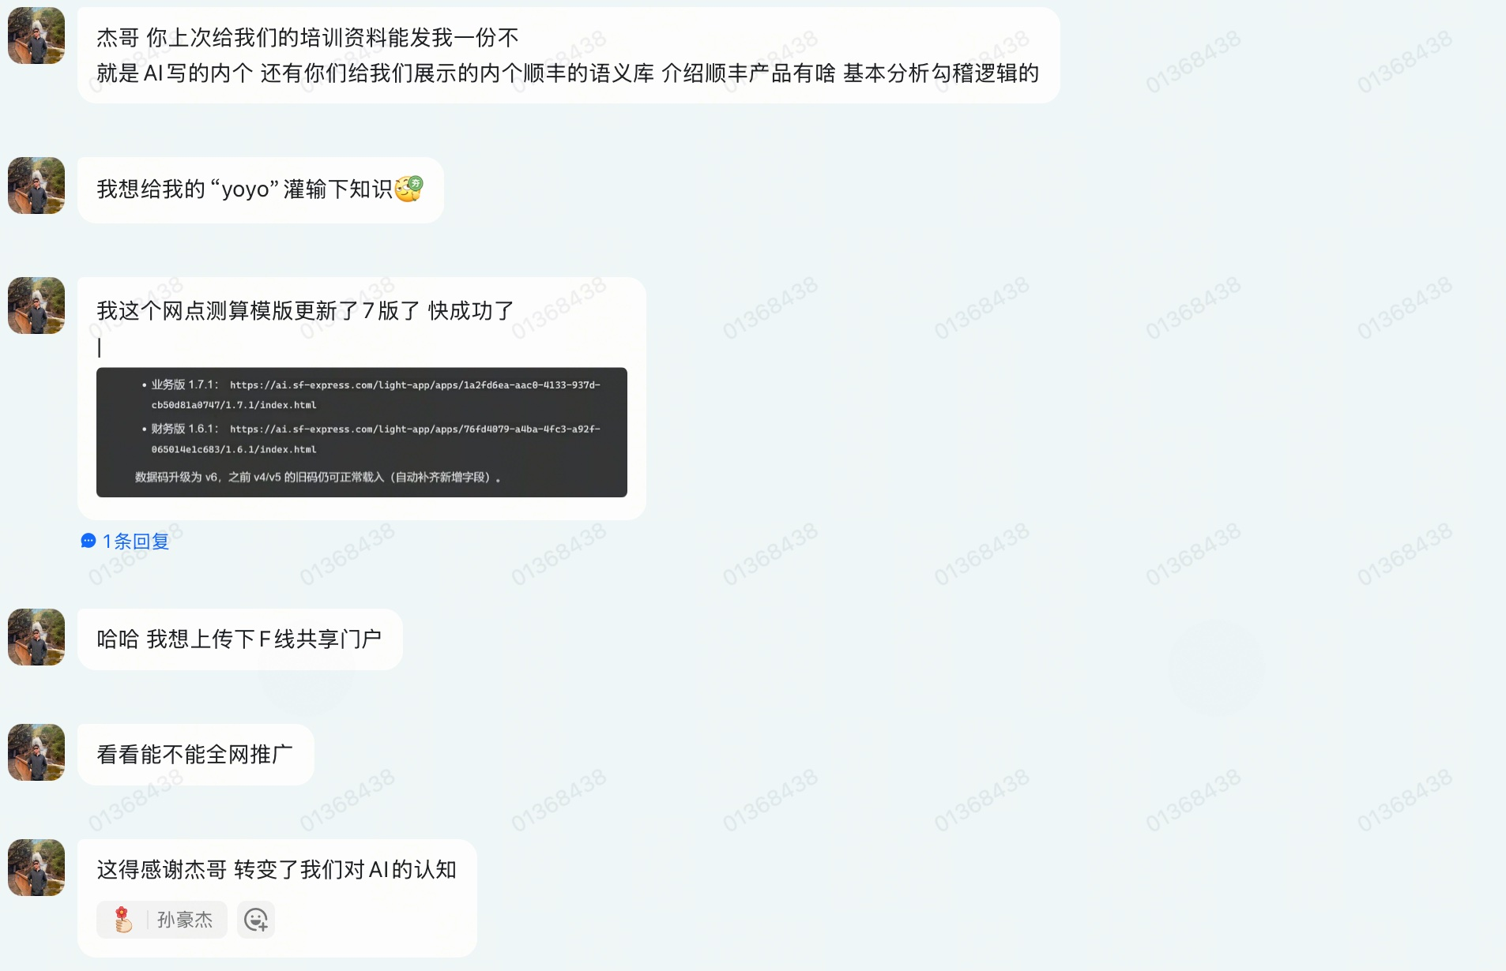

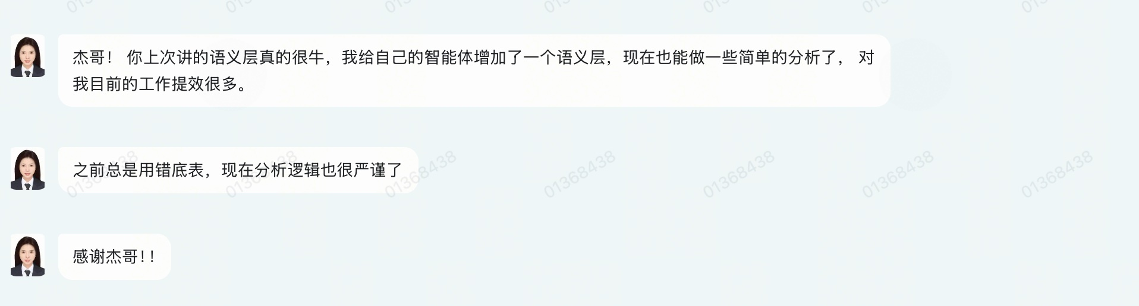



[火箭] 六、可复制性说明

6.1 推广条件
- 已具备公司授权的 Agent 平台、数据权限和工具调用通道。
- 选择的任务具有明确输入、稳定口径、可验证输出及业务负责人。
- 至少由一名业务专家完成三层语义确认，并准备明确题、模糊题、边界题三类测试样例。
- 需明确“AI 提供分析证据、人负责业务决策”的责任边界。

6.2 推广范围
理论上可覆盖数据分析相关的所有智能体以及分析工具，受众为：集团跟数据分析相关的人员；

6.3 复制成本
在已具备平台和数据权限的前提下，复制成本主要是业务知识确认，而非新增开发。
首个原子 Skill 预计需 1 名业务专家投入 3—4 小时梳理语义与验收标准，1 名配置/验证人员投入 4—6 小时完成配置、测试与版本发布；后续复制到相近地区或相近任务，主要增加本地规则调整和回归测试，预计半天内可完成首版。

[火箭] 七、集团复赛材料清单
集团复赛为线上专家评审+全网公开投票，评委将基于本部分材料打分。请务必提交完整、清晰的材料，建议附带体验 Demo 或演示视频。

7.1 课题介绍 3 页材料（强烈建议）
请上传课题可视化介绍材料，不强制格式，HTML、PPT、PDF、图文文档均可：
请至钉钉文档查看附件《Gongsi_Organizational_Cognition_Dynamic.mp4》。

7.2 体验Demo或演示视频
真实体验链接（需授权）：https://cdbi.sf-express.com/v2/#/agent-bi?agentId=73f4c7633ccc47f5ad8d36f3fc310976
小景 Agent（强化语义层后）效果演示：
请至钉钉文档查看附件《20260910164828.mp4》。

领慧助手（强化语义层后）效果演示：
请至钉钉文档查看附件《20260910165634.mp4》。

7.3 数据证明材料（选填）

[火箭] 八、数据安全与合规声明
请勾选确认：
☑本课题为全新项目，未以任何形式立项或在其他渠道推进
☑本课题所提交的全部材料已进行脱敏处理，不包含客户隐私、商业敏感数据
☑本课题使用的 AI 工具均为公司授权或合规使用的工具
☑本课题方案为团队原创，不存在抄袭或知识产权争议
☑本课题所填写的数据真实有效，可接受后续核验
☑同意参赛作品知识产权归顺丰集团所有，团队享有署名权

[火箭] 九、补充说明
如有其他需要说明的内容，请在此补充。

提报单位：
提报日期：
联系人：
联系方式：

附录：

01 赛道说明
赛道类型 | 赛道类型 | 赛道说明 | 覆盖典型场景
个人赛道  1人 | OPC全链路 | 发掘 AI 时代的"超级个体"，强调从发现问题到解决问题端到端闭环，运用 AI 工具解决个人提效问题 | 日常业务办公、全栈科技等个人提效场景（全链路运营、全链路服务）
团队赛道  2-4人 | 产品创新 | 面向产出产品工具的团队，以产品化为导向，打造可复用的 AI 产品或增值服务开发 | AI 产品功能创新、数据产品等
团队赛道  2-4人 | 运营创新 | 面向通过流程优化实现提效降本的团队，重点评估 AI 在减少重复性工作、降低运营风险方面的成效 | 异动客户跟踪智能体效率提升、高价值任务干预效率提升、XX区线索跟进可视化管控等
团队赛道  2-4人 | 业务创新 | 面向在某个领域找到新增长点、通过优化资源配置直接创造业务价值的团队，评估 AI 对核心业务增收的直接贡献 | X行业锁定核心客户直接带来 XX 收益、特色经济包材高损客户效益提升智能体等
团队赛道  2-4人 | X 创新 | 不属于以上三类场景，包括但不限于组合式创新、极客黑科技、跨场景复杂课题等

02 评分标准说明
注：该评分表适用于地区选拔赛及集团总决赛。集团复赛为线上评审，无演绎环节，评分比例将调整为业务价值 35%、技术深度 35%、通用复用 30%
维度 | 权重 | 评分要点
业务价值 | 35% | - 战略契合度（ 10% ）：是否对齐集团 AI 战略主线：增收/降本/客体/风控  - 量化业务价值（15%）：量化的提效/降本/增收数据，前后对比真实可验证  - 影响人群规模（10%）：受益员工/客户规模、覆盖业务流环节数
技术深度 | 30% | - 方案完整度（15%）：覆盖业务背景-需求痛点分析-解决方案-实施计划、效果评估  - 可行性/探索性分析（10%）：流畅完成AI应用搭建，功能覆盖完整且体验完善  - AI 必要性及应用意义（5%）：验证想法是否可行，以及运用AI工具是否真实必要且实质有效
通用复用 | 25% | - 跨业务可复用性（10%）：能否被其他业务线/区域稍加改造直接使用  - 创新性（10%）：方案具有创新点，是否解决了业务环节中的典型问题或长期瓶颈  - 持续迭代潜力（5%）：方案版本演进能力、调优机制、开放性
现场演绎 | 10% | - 故事性、表达逻辑、Demo 流畅度

03 接口人清单
https://sf-alidocs.dingtalk.com/aitable/share/view/v01ybEnB5NVLBpwRlP1_oo9uaXX_T2yFpXT?dd_full_screen=true: https://sf-alidocs.dingtalk.com/aitable/share/view/v01ybEnB5NVLBpwRlP1_oo9uaXX_T2yFpXT?dd_full_screen=true

